# Kirish

Haqiqiy so'zli ko'plab muammolar bir vaqtning o'zida optimallashtirilishi kerak bo'lgan bir nechta maqsadlarga ega. Bir vaqtning o'zida bir nechta maqsadlarni optimallashtirish yagona ob'ektiv optimallashtirishdan farq qiladi, chunki ko'p maqsadli optimallashtirish muammolari (MOP) uchun yagona yechim yo'q, lekin buning o'rniga biz barcha yaxshi echimlarni topishga intilamiz.

har bir maqsadning boshqalarga nisbatan muvofiqligi to'g'risida ma'lumot mavjud bo'lmaganda ekvivalent deb hisoblanishi kerak. Evolyutsion algoritmlar (EA) rivojlanishining boshidanoq ko'p maqsadli optimallashtirish uchun juda mos ekanligi e'tirof etilgan, chunki ular bir vaqtning o'zida bir qator mumkin bo'lgan echimlar bilan shug'ullanadi. Uzluksizliklar, multimodallik, ajratilgan mumkin bo'lgan joylar va shovqinli funktsiyalarni baholash kabi xususiyatlarni o'z ichiga olgan murakkab muammolarni hal qilish qobiliyati ko'p maqsadli optimallashtirishda EAning potentsial samaradorligini kuchaytiradi (Fonseca va Fleming, 1995). Vektor baholangan genetik algoritm (Schaffer, 1984), ehtimol, bir vaqtning o'zida bir nechta Pareto-optimal echimlarni izlash uchun birinchi ko'p maqsadli optimallashtirish EA (MOEA) edi. 1990-yillarning oʻrtalaridan boshlab MOEA haqidagi adabiyotlar soni sezilarli darajada oshdi va koʻplab MOEAlar birin-ketin taklif qilindi. Niched Pareto genetik algoritmi (Horn va Nafpliotis, 1993) va Nondominated Saralash genetik algoritmi (Srinivas va Deb, 1993) ularning vakili edi. Ushbu MOEAlar xilma-xillikni saqlash uchun Pareto reytingi va fitnesni taqsimlashga asoslangan tanlov mexanizmlaridan foydalanish bilan tavsiflangan (Coello Coello, 2003). So'nggi bir necha yil ichida elitizm strategiyasidan foydalanadigan ba'zi MOEAlar taqdim etildi, masalan, Paretoning kuchli evolyutsion algoritmi (SPEA; Zitzler va Thiele, 1999), Pareto arxivlangan evolyutsiya strategiyasi (PAES; Knowles va Korne, 2000), Pareto konverti. asoslangan tanlash algoritmi (PESA; Korne va boshq., 2000), ko‘p maqsadli tartibsiz genetik algoritm (MOMGA; Van Veldhuizen va Lamont, 2000), PESAning mintaqaga asoslangan tanlov bilan qayta ko‘rib chiqilgan versiyasi (PESA-II; Corneetal., 2001), ; Coello Coello va Pulido, 2001), NSGA ning takomillashtirilgan versiyasi (NSGA-II) samaraliroq dominant bo'lmagan saralash usuli, elitizm va xilma-xillikni saqlash uchun qo'shimcha parametrlarni ko'rsatmasdan olomon taqqoslash operatori (Deb, Pratap va boshqalar. , 2002) va SPEA ning takomillashtirilgan versiyasi (SPEA2) qayta ko'rib chiqilgan fitnes tayinlash strategiyasi, eng yaqin qo'shni zichlikni baholash texnikasi va kengaytirilgan arxivni kesish usuli (Zitzler va boshq., 2002). Ushbu MOEAlarni ko'p maqsadli makonlarda tanlash (yoki fitnes tayinlash) va aholini saqlashning turli usullari ma'nosida turli xil MOEAlar deb hisoblash mumkin. Coello Koello (www.lania.mx/˜ccoello/EMOO) da bu algoritmlarning deyarli barchasini topish mumkin bo'lgan evolyutsion ko'p maqsadli optimallashtirish omborini saqlaydi.

Inson immun tizimi (HIS) yuqori darajada rivojlangan, parallel va taqsimlangan adaptiv tizimdir. HISning axborotni qayta ishlash qobiliyatlari hisoblash sohasida muhim jihatlarni ta'minlaydi. Ushbu rivojlanayotgan soha sun'iy immunitet tizimlari (AIS) deb ataladi (Tarakanov va Dasgupta, 2000). So'nggi yillarda AIS tadqiqotchilar va sanoat homiylari tomonidan katta qiziqish uyg'otdi. AISning qo'llanilishi mashinalarni o'rganish, nosozliklarni tashxislash, kompyuter xavfsizligi va optimallashtirish kabi sohalarni o'z ichiga oladi (Nikosiya va boshq., 2004; Yakob va boshq., 2005). Yaqinda Koello Koello ko'p maqsadli optimallashtirish muammolarini hal qilish uchun klonal tanlash printsipiga (Burnet, 1959) asoslangan MISA (Coello Coello and Cortes, 2002, 2005) sun'iy immun tizimining algoritmini taklif qildi. Shuningdek, biz ushbu maqola uchun asos bo'lgan IDCMA (Jiao va boshq., 2005) immun algoritmini taklif qildik. Ikkala algoritm ham ikkilik vakillikni qabul qildi. Freschi va Repetto (2005) opt-aiNet multimodal optimallashtirish algoritmiga (de Kastro va Timmis, 2002) asoslangan vektorli sun'iy immunitet tizimini (VAIS) taklif qildilar.

Ushbu maqolada biz yangi ko'p maqsadli algoritmni taklif qilamiz, Nondominated Neighbor Immune Algoritm (NNIA). NNIAda har bir dominant bo'lmagan shaxsning fitnes qiymati bu shaxsning har ikki tomonidagi ikkita dominant bo'lmagan shaxslarning har bir maqsad bo'yicha o'rtacha masofasi sifatida belgilanadi, ya'ni Deb, Pratap va boshqalar tomonidan belgilangan to'planish masofasi. (2002). Fitnes qiymatlariga ko'ra, proportsional klonlash, rekombinatsiya va gipermutatsiyani amalga oshirish uchun kattaroq masofaviy qiymatlarga ega bo'lgan qisman dominant bo'lmagan shaxslar tanlanadi. Shunday qilib, bitta avlodda NNIA hozirgi savdo-sotiq sohasida kamroq olomon hududlarga (2.3-bo'limda ko'rsatilgan) ko'proq e'tibor beradi.

Ushbu maqolaning qolgan qismi quyidagicha tashkil etilgan: 2-bo'lim, shu jumladan ko'p maqsadli optimallashtirish, immunitet tizimidan ilhomlangan optimallashtirish algoritmlari va ushbu maqolada ishlatiladigan uchta atama bilan bog'liq fonni tasvirlaydi. 3-bo'lim NNIA ning asosiy tsiklini tavsiflaydi. NNIA ning fitnes tayinlanishi, populyatsiya evolyutsiyasi va hisoblash murakkabligi 3-bo'limda ham tahlil qilingan. 4-bo'limda beshta DTLZ muammosi (Deb, Thiele va boshq., 2002), beshta ZDT muammosi (Zitzler va boshq., 2000), va uchta past o'lchovli muammolar NNIA samaradorligini baholash uchun NSGA-II, SPEA2, PESA-II va MISA bilan uchta ishlash ko'rsatkichi, ikkita to'plamning qamrovi (Zitzler va Thiele, 1998), konvergentsiya ko'rsatkichi asosida ishlatiladi. (Deb va Jain, 2002) va masofa (Schott, 1995). NNIA ni rekombinatsiyali va rekombinatsiyasiz taqqoslash va NNIA ning maqsadlar soni bo'yicha miqyoslanishi ham o'rganiladi. 5-bo'limda yakuniy fikrlar keltirilgan.

# 2 Related Background

## 2.1 Ko'p maqsadli optimallashtirish

Ko'p maqsadli optimallashtirish (Deb, 2001; Coello Coello va boshqalar, 2002) funktsiyalar vektorini optimallashtirishga intiladi,

T

**F**(1)

**x**

x ga bo'ysunadi, bu erda x - qaror vektori va qaror maydonida amalga oshirilishi mumkin bo'lgan mintaqa.

Har bir maqsad uchun maksimallashtirish muammosini ko'rib chiqsak, x qaror vektori boshqa x vektori (x sifatida yozilgan) hukmronlik qiladi, agar va faqat

∀i = 1, 2,...,k fi(**x**A) ≥ fi(**x**B) ∧ ∃j = 1, 2,...,k fi(**x**A) > fi(**x**B) (2)

Qaror oʻzgaruvchilari x vektori Pareto-optimal yechim yoki dominant boʻlmagan yechim deb aytamiz, agar x boʻlgan boshqa x ∈ mavjud boʻlmasa. Keyin Pareto-optimal to'plam quyidagicha aniqlanadi **P** (3)

Demak, Pareto-optimal toʻplam barcha Pareto-optimal yechimlar toʻplamidir. Maqsad funksiya fazosi ostidagi Pareto-optimal to'plamning mos keladigan tasviri

**PF** (4)

## Pareto-optimal front deb ataladi. MOEA maqsadi haqiqiy Pareto-optimal jabhaga yaqinlashuvchi Pareto-optimal yechimlar to'plamini topishdir.

## 2.2 Immun tizimi ilhomlantirilgan optimallashtirish algoritmlari

Immunitet tizimining B-hujayralarini yangi turdagi antijenlarga moslash qobiliyati klonal tanlash va gipermutatsiya orqali yaqinlik etukligi deb nomlanuvchi jarayonlar bilan quvvatlanadi (Garrett, 2005). Immunitet tizimidan ilhomlangan optimallashtirish algoritmlarining aksariyati klonal tanlash va gipermutatsiyani qo'llashga asoslangan (Hart va Timmis, 2005). Birinchi immunitetni optimallashtirish algoritmi Fukuda va boshqalar bo'lishi mumkin. (1993), hisoblash muammolarini hal qilish uchun klonal tanlashning mavhumligini o'z ichiga oladi. Ammo optimallashtirish uchun klonal tanlash algoritmi asosan de Kastro va Von Zubenning CLONALG (de Kastro va Von Zuben, 2002) tomonidan ommalashgan. CLONALG antijenik yaqinliklariga mutanosib ravishda klonlash uchun eng mos antikorlarni tanlaydi. Gipermutatsiya operatori etuk klon populyatsiyasini yaratuvchi fitnes qiymatlariga teskari proportsional bo'lgan afiniteyi yetilish jarayonini amalga oshiradi. Yetuk klon populyatsiyasining antigenik yaqinligini hisoblagandan so'ng, CLONALG tasodifiy ravishda joriy populyatsiyadagi eng past fitnes antikorlarini almashtirish va qayta ishlash uchun eng yaxshi antikorlarni saqlab qolish uchun yangi antikorlarni yaratadi. de Kastro va Timmis (2002) multimodal optimallashtirish uchun opt-aiNet deb nomlangan sun'iy immunitet tarmog'ini taklif qilishdi. Opti-aiNet-da antikorlar immunitet tarmog'ining bir qismidir va klonlanadigan, bostiriladigan yoki saqlanishi kerak bo'lgan shaxs haqidagi qaror immunitet tarmog'i tomonidan o'rnatilgan o'zaro ta'sirga bog'liq. Garrett (2004) klonal tanlash algoritmidan barcha parametrlarni olib tashlashga urinib ko'rdi. Qisqacha ACS deb ataladigan bu usul bir martalik ish paytida turli parametrlarni o'z-o'zini rivojlantirishga harakat qiladi. Cutello va Nicosia opt-IA deb nomlangan optimallashtirish uchun immun algoritmini taklif qilishdi (Cutello va boshq., 2004; Cutello, Narzisi, Nicosia va boshq., 2005). Opt-IA uchta immun operatoridan foydalanadi, klonlash, gipermutatsiya va qarish. Gipermutatsiya operatorida mutatsiyalar soni mutatsiya potentsiali bilan belgilanadi. Qarish operatori erta konvergentsiyani oldini olish uchun eski shaxslarni yo'q qiladi. Opt-IA standart evolyutsion operatordan (µ + l) - tanlash operatoridan ham foydalanadi. Ko'p maqsadli optimallashtirishga kelsak, MISA (Coello Coello va Cortes, 2002, 2005) sun'iy immunitet tizimlaridan foydalangan holda umumiy ko'p maqsadli optimallashtirish muammolarini hal qilishning birinchi urinishi bo'lishi mumkin. MISA ikkilik satrlar orqali hal qilinishi kerak bo'lgan muammoning qaror o'zgaruvchilarini kodlaydi, Pareto-optimal va amalga oshirilishi mumkin bo'lgan echimlarni klonlaydi va mos ravishda klonlar va boshqa shaxslarga mutatsiyaning ikki turini qo'llaydi. Yaqinda Freschi va Repetto (2005) opt-aiNet asosida ko'p maqsadli optimallashtirish muammolarini hal qilish uchun Vektorli sun'iy immunitet tizimini (VAIS) taklif qildilar. VAIS opt-aiNet sxemasini va SPEA2-da fitnesni tayinlash usulini biroz soddalashtirgan holda qabul qildi, bunda dominant bo'lmagan shaxslar uchun fitnes SPEA2da belgilangan kuch, hukmron shaxslar uchun esa fitnes ularda ustunlik qiladigan shaxslar soni hisoblanadi. Cutello, Narzisi va Nicosia (2005) (1+1)-PAES ni ikkita immunitetga ega operatorlar, klonlash va gipermutatsiya yordamida o'zgartirdilar va oqsil tuzilishini bashorat qilish muammosini hal qilish uchun takomillashtirilgan PAESni qo'lladilar. Ushbu algoritmlarni aniq taqqoslash uchun biz 1-jadvalda ularning asosiy usullarini umumlashtiramiz.

In Jiao va boshqalar. (2005), biz ko'p maqsadli optimallashtirish uchun Immunitet ustunligi klonal ko'p maqsadli algoritm (IDCMA) deb nomlangan immun algoritmini taklif qildik. IDCMA joriy dominant shaxslarning fitnes qiymatlarini Ab-Ab yaqinligi deb ataladigan maxsus masofa o'lchovi qiymatlari sifatida, hukmron shaxslar va hozirgacha topilgan dominant bo'lmagan shaxslardan biri o'rtasida tayinladi. Ab-Ab yaqinligining qiymatlariga ko'ra, barcha dominant shaxslar (antikorlar) ikki turga bo'linadi, subdominant antikorlar va sirli antikorlar. Evristik qidiruv faqat subdominant antikorlarga nisbatan qo'llaniladi, kriptik antikorlar esa ortiqcha bo'lib, qidiruv vaqtida hech qanday funktsiyaga ega bo'lmaydi, ammo ular keyingi evolyutsiyada subdominant (faol) antikorlarga aylanishi mumkin. Ammo yaqinda biz ikkilik satr ko'rinishini va hukmron shaxslar bo'yicha Ab-Ab yaqinligiga asoslangan tanlovni qabul qiladigan IDCMA haqiqiy Pareto-optimal jabhaga yaqinlashishda va 1-jadval uchun yaxshi taqsimlangan echimlarni olishda qiyinchiliklarga duch kelganini aniqladik: Asosiy optimallashtirish Immun tizimidan ilhomlangan algoritmlar.

|  |  |  |  |
| --- | --- | --- | --- |
| Algorithm | Fitness assignment | Key components | Applications |
| CLONALG |  | Elitist tanlash, klonlash,  mutatsiya, o'lim | Yagona maqsad |
|  | Maqsad funktsiyasi bo'lishi kerak  optimallashtirilgan |  | optimallashtirish muammolari (SOPs) |
| Opt-aiNet | Maqsad funktsiyasi bo'lishi kerak | Elitist tanlash, klonlash, | SOPs |
|  | optimallashtirilgan va Evklid | mutatsiya, tarmoqni bostirish, |  |
|  | ikki shaxs orasidagi masofa | o'lim |  |
| ACS | Maqsad funktsiyasi bo'lishi kerak | Elitist tanlash, klonlash, | SOPs |
|  | optimallashtirilgan | mutatsiya, o'lim |  |
| opt-IA | Optimallashtiriladigan maqsad funksiyasi | (µ+l)-tanlash, klonlash, gipermutatsiya,  gipermakromutatsiya, qarish | SOPs |
| MISA | Maqsad funktsiyalari va |  | MOPs |
|  | Pareto hukmronlik munosabatlari, |  |  |
|  | orasidagi Evklid masofasi |  |  |
|  | ikki shaxs |  |  |
| VAIS | Pareto-optimal shaxslar uchun | Klonlash, mutatsiya, klonlash | MOPs |
|  | fitnes - bu aniqlangan kuch | tanlash, bostirish, o'lim, |  |
|  | SPEA2 va ustun shaxslar uchun fitnes hisoblanadi | arxivni yangilash |  |
| I-PAES | Pareto hukmronligi | Klonlash, mutatsiya, klonlash  Tanlash, (1+1) – tanlash, arxivni yaratish | MOPs |
|  | munosabatlar |  |  |

## ba'zi murakkab muammolar, masalan, DTLZ muammolari (Deb, Thiele va boshq., 2002). Shunday qilib, biz IDCMA-ni haqiqiy kodlangan tasvirdan foydalangan holda o'zgartirdik va shunga mos ravishda yangi tanlash texnikasi va populyatsiyani saqlash strategiyasi, NNIA taklif qilindi.

### 2.3.1 Antikor va antikor populyatsiyasi

MOP uchun

T

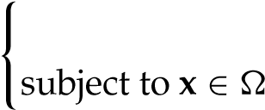**x**)

(5)

Bunda x amalga oshirish mumkin bo'lgan hudud va k ≥ 2, anaantikor b = (b1, b2,..., bl) x o'zgaruvchining kodlanishi, b = e(x) bilan belgilanadi va x antikor b ning dekodlanishi deb ataladi, quyidagicha ifodalanadi. x = e−1(b). Ushbu tadqiqotda biz haqiqiy qiymatli taqdimotni qabul qilamiz, ya'ni b = e(x) = x, shuning uchun l = m va b ∈ . Antikor populyatsiyasi

**B** (6)

### antikor b ning n o'lchovli guruhi bo'lib, bu erda musbat butun son n antikor populyatsiyasining kattaligidir.

### 2.3.2 Dominant antikor

Tenglama (5)dagi MOP uchun bi antikor populyatsiyasi B = {b1,b2,...,bn} antikor populyatsiyasida dominant antikor bo'ladi, agar bj ∈ B ni qondiradigan antikor bo'lmasa. 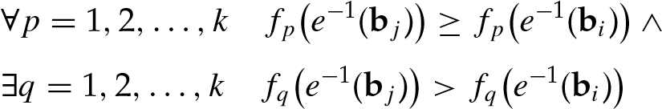 (7)

Shunday qilib, dominant antikorlar B populyatsiyasida dominant bo'lmagan shaxslardir. Ushbu maqolada biz dominant antikorlar to'plamini D deb belgilaymiz va dominant antikorlarni turli qo'shimchalar bilan d deb belgilaymiz.

Antikor, antikor populyatsiyasi va dominant antikor tushunchalarini tushuntirish uchun biz quyidagi oddiy misol keltiramiz. (5) tenglamadagi MOP uchun, agar x1 = (0,5, 0,2, 4, 5) vektor mumkin bo'lgan hududga tegishli bo'lsa, u holda x1 MOPning nomzod eritmasidir va mos keladigan antikor b1 = (0,5) bilan belgilanadi. , 0,2, 4, 5). Agar b1 = (0,5, 0,2, 4, 5), b2 = (0,7, 0,6, 4, 7) va b3 = (0,2, 0,6, 6, 1) uchta antikor bo'lsa, B = {b1,b2 to'plami. ,b3} - bu 3 o'lchamli antikor populyatsiyasi. B = {b1,b2,b3} antikor populyatsiyasida, agar b2 va b3 ikkalasi ham b1da dominant bo'lmasa, b1 antikor populyatsiyasi Bda dominant antikor hisoblanadi.

### 2.3.3 To'planish - masofa

Bizning ko'p maqsadli algoritmimizda D dagi dominant antikorlar maqsad funktsiyasi qiymatlarining xilma-xilligiga qanchalik hissa qo'shishiga qarab tartiblangan. Buni to'planish masofasi bilan o'lchash mumkin (Deb, Pratap va boshq., 2002). (5) tenglamadagi MOP uchun dominant antikorning to'planish masofasi d ∈ D tomonidan

berilgan 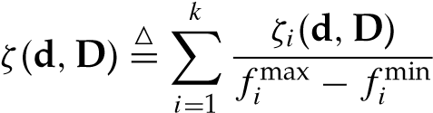 (8)

bu yerda fimax va fimin  maksimum and minimum qiymatlar

(9) otherwise

Based on the crowding-distance ζ(**d**,**D**), we can estimate the density of dominant antibodies surrounding **d** in the population **D**. If**D**, then **d** is a less-crowded individual, and **d** lies in a less-crowded region of the trade-off front, in contrast to **d**.

# 3 Algoritmning tavsifi

Ushbu bo'limda biz ko'p maqsadli optimallashtirishning yangi algoritmi, NNIAni tasvirlaymiz. NNIA dominant populyatsiya deb ataladigan tashqi populyatsiyada hozirgacha topilgan dominant bo'lmagan shaxslarni saqlaydi. Proportsional klonlash, rekombinatsiya va statik gipermutatsiya qilish uchun faqat faol antikorlar deb ataladigan qisman kamroq olomon bo'lmagan shaxslar tanlanadi (Cutello va boshq., 2004). Bundan tashqari, klonlarni saqlaydigan populyatsiyaga klon populyatsiyasi deyiladi. t vaqtidagi dominant populyatsiya, faol populyatsiya va klon populyatsiyasi mos ravishda vaqtga bog'liq o'zgaruvchan **D**t, **A**t va **C**t matritsalari bilan ifodalanadi. NNIA ning asosiy halqasi quyidagicha.

## *Algoritm 1: Dominant bo’lmagan qo’shni imminitet algoritimi*

***Kirgazish****:* Gmax *(avlodlarning maksimal soni)* nD *(dominant aholining maksimal hajmi)* nA *(faol aholining maksimal hajmi)* nC

*(klon populyatsiyasining kattaligi)*

***Output****:* **D**Gmax+1 *(oxirgi taxminiy Pareto-optimal to'plam)*

*1-qadam:* **Initializatsiya***:* nD *o’lchamli boshlang’ich antikor populatsiyani* **B0** *hosil qiladi. Boshlang’ich yaratish* **D**0 = φ,**A**0 = φ*, and* **C**0 = φ*. Set* t = 0*.*

*2-qadam:* **Dominant aholini yangilash***:* **B**t *dagi dominant antikorlarni aniqlang.* *Vaqtinchalik dominant populyatsiyani hosil qilish uchun barcha dominant antikorlarni nusxalash (***DT**t+1 *bilan belgilanadi). Agar* **DT**t+1 *o'lchami* nD *dan katta bo'lmasa,* **D**t+1 = **DT**t+1 *bo'lsin. Aks holda,* **DT**t+1 *dagi barcha shaxslarning to'planish masofasi qiymatlarini hisoblang, ularni to'planish masofasining kamayish tartibida tartiblang va* **DT**t+1 *ni tashkil etadigan birinchi nD shaxslarni tanlang.*

*3-qadam: Tugatish: Agar* t ≥ Gmax *qoniqtirisa,* **D**t+1 *algoritm, To’xtash;*

*Aks holda,* t = t + 1*.*

*4-qadam:* **Dominant bo'lmagan qo'shnilarga asoslangan tanlov***:.*

Agar **D**t ning kattaligi nA dan katta bo lmasa, **A**t = **D**t bo’lsin. Aks holda, **D**t dagi barcha shaxslarning to'planish masofasi qiymatlarini hisoblang, ularni to'planish masofasining kamayish tartibida tartiblang va **A**t hosil qiladigan birinchi nA shaxslarni tanlang.

*5-qadam:* **Proportsional klonlash***:* **A**t *propotsional klonlashni qo’llash .***C**t *orqali populatsiyansini oling*.

*6-qadam:* **Rekombinatsiya va gipermutatsiya***:* **C**t *-da rekombinatsiya va gipermutatsiyani bajaring va natijada olingan populyatsiyaga* **C**t *ni o'rnating.*

*7-qadam: va* **D**t *ni birlashtirib antikor populatsiyasini* **B**t  *oling. 2- qadamga o’ting.*

### Dominant antikorlar soni maksimal cheklovdan kattaroq bo'lsa va dominant populyatsiyaning hajmi faol populyatsiyaning maksimal hajmidan kattaroq bo'lsa, dominant populyatsiyani kamaytirish ham, faol antikorlarni tanlash ham to'planish masofasiga asoslangan kesish tanlovidan foydalanadi. Proportsional klonlash, rekombinatsiya va gipermutatsiya operatorlari quyidagicha tavsiflanadi.

### 3.1 Proportsional klonlash

Immunologiyada klonlash jinssiz ko'payishni anglatadi, shuning uchun bir xil hujayralar guruhi bitta umumiy ajdoddan, masalan, a'zolari mitoz natijasida bitta asl hujayradan paydo bo'lgan bakterial koloniyadan kelib chiqishi mumkin. 2.2-bo'limda jamlangan ishlardan so'ng, ushbu tadqiqotda faol moddada proportsional klonlash **T**C.

1

*q*

*i*

*q*

*q*

A

**a**

1

**a**

1

**a**

1

**a**

*i*

**a**

*i*

**a**

*i*

A

**a**

A

**a**

A

**a**

**...**

**...**

**...**

**...**

**...**

**...**

**...**

1-rasm: Proportsional klonlash tasviri.

**aholi A = {a1,a2,...,a|A|} sifatida aniqlanadi**

**T**C(**a**1 + **a**2 + ··· + **a**|**A**|) = **T**C(**a**1) + **T**C(**a**2) + ··· + **T**C(**a**|**A**|)

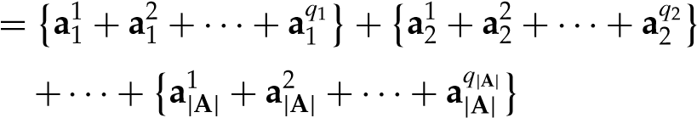 (10)

bu yerda **T**C(**a**i) = {**a**1i + **a**2i + ··· + **a**qi i }, **a**ji = **a**i, i = 1, 2,...,|**A**|,j = 1, 2,...,qi. qi o'z-o'zidan moslashuvchi parametrdir. Vakillik + arifmetik operator emas, balki bu erda faqat antikorlarni ajratadi. qi = 1 antikor **a**i ustida klonlanish yo'qligini bildiradi.

Ushbu tadqiqotda ko'proq to'planish masofasi qiymatiga ega bo'lgan shaxs ko'proq takrorlanadi, shuning uchun to'planish masofasi kattaroq bo'lgan shaxs kattaroq qi ga ega. Chegaraviy eritmalarning to'planish masofasi qiymatlari musbat cheksizlik bo'lganligi sababli, har bir faol antikor uchun qi qiymatini hisoblashdan oldin, biz chegaradosh shaxslarning to'planish masofasi qiymatlarini (ob'ektiv fazoda) maksimal ikki barobar qiymatga teng qilib o'rnatamiz. chegara shaxslardan tashqari faol antikorlarning qiymati. Keyin qi qiymatlari quyidagicha hisoblanadi 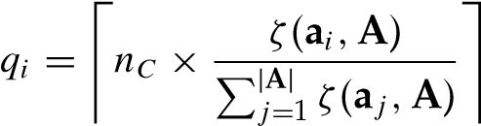, (11)

Bu erda ζ(**a**j,**A**) faol antikorlarning to'planish masofasi qiymatini bildiradi **a**j,nC - klon populyatsiyasi hajmining kutilayotgan qiymati. Misol uchun, faraz qilaylik, faol populyatsiyada ikki maqsadli optimallashtirish masalasini hal qilish uchun beshta antikor mavjud va maqsad funktsiyalarining tegishli qiymatlari (1,0, 0), (0,9, 0,2), (0,6, 0,4), (0,2,

0,7) va (0, 1,0). Shunday qilib, besh kishining to'planish masofasi qiymatlari 2,4,

0,8, 1,2, 1,2 va 2,4.

Agar nC = 40 bo'lsa, 12 va q2 = 4,q3 = 6,q4 = 6,q5 = 12. E'tibor bering, biz bu erda yuqori funktsiyadan foydalanamiz, shuning uchun klon populyatsiyasi hajmi ba'zan kutilayotgan nC qiymatidan kattaroq bo'ladi. Biroq, dominant populyatsiyaning keyingi yangilanishi va dominant bo'lmagan qo'shnilarga asoslangan tanlov dominant populyatsiya va faol populyatsiya hajmi mos ravishda nD va nA dan katta emasligiga ishonch hosil qiladi.

1-rasmda proportsional klonlash jarayoni tasvirlangan. Subpopulyatsiyadagi barcha antitellar ai antikoriga klonlanish natijasi bo'lib, ai bilan bir xil xususiyatga ega. Aslida, ai antikorini klonlash ai ning bir nechta bir xil nusxalarini yaratishdir. Maqsad shundaki, shaxsning to'planish masofasi qiymati qanchalik katta bo'lsa, shaxs shunchalik ko'p takrorlanadi. Shunday qilib, savdo-sotiq frontining kamroq olomon hududlarida qidirish uchun ko'proq imkoniyatlar mavjud.

### 3.2 Rekombinatsiya va gipermutatsiya

I**CA**==(**c**(1**a**,1**c**,2**a**,2**c**,3**a**,...,3,...,**c**|**Ca**||**A**) propotsional klonlashni qo’llash natijasida hosil bo’lggan populatsiya, keyin quyidagi rekomendatsiya Tr klon populatsiyasi C sifatida aniqlanadi

**T**R(**c**1 + **c**2 + ··· + **c**|**C**|)

= **T**R(**c**1) + **T**R(**c**2) + ··· + **T**R(**c**|**C**|)

= *crossover*(**c**1,**A**) + *crossover*(**c**2,**A**) + ··· + *crossover*(**c**|**C**|,**A**) (12)

In this study, we use static hypermutation operator (Cutello et al., 2004) on the clone population after recombination. Cutello et al. (2004) designed three hypermutation methods, namely, static hypermutation (the number of mutations is independent of the fitness values), proportional hypermutation (the number of mutations is proportional to the fitness value), and inversely proportional hypermutation (the number of mutations is inversely proportional to the fitness value). We chose static hypermutation in our algorithm for the following reasons:

1. Gipermutatsiya operatori rekombinatsiyadan keyin klon populyatsiyasida amalga oshiriladi. Agar biz proportsional gipermutatsiya yoki teskari proportsional gipermutatsiyani tanlagan bo'lsak, biz klon populyatsiyasining barcha shaxslari uchun moslik qiymatlarini hisoblashimiz kerak. Biroq, NNIA ning boshqa bosqichlarida, ustun shaxslarga fitnes tayinlanmaydi. Shuning uchun, biz fitnes qiymatlaridan mustaqil mutatsiya operatoridan foydalanmagunimizcha, faqat gipermuatsiya operatori uchun ustun shaxslarga fitnes tayinlash strategiyasini belgilashimiz kerak.
2. Murakkablikni kamaytirish uchun fitnesni baholash soni imkon qadar kam. Aytaylik, biz proportsional gipermutatsiya yoki teskari proportsional gipermutatsiya uchun mos keladigan fitnes tayinlash strategiyasini aniqlagan bo'lsak, u holda mutatsiyadan oldin barcha rekombinatsiyalangan klonlarning fitnes qiymatlarini hisoblashimiz kerak bo'ladi.

Yuqoridagi sabablardan kelib chiqib, biz statik gipermutatsiya operatorini qabul qilamiz. gipermutatsiya operatoriAgar R = (r1,r2,r3,...,r|R|) rekombinatsiyadan keyingi klon populyatsiyasi bo'lsa, R populyatsiyasidagi statik H quyidagicha aniqlanadi.**T**H (**r**1 + **r**2 + ··· + **r**|**R**|) = **T**H (**r**1) + **T**H (**r**2) + ··· + **T**H (**r**|**R**|)

= *mutate*(**r**1) + *mutate*(**r**2) + ··· + *mutate*(**r**|**R**|) (13)

*t* = *t* +1

*t*

+1

*t*

*t*

*t*

*t*

Selection

Identifying dominant

antibodies and Update

dominant population

Searching

Cloning

**A**

**C**

**C**

**D**

**D**

2-rasm: NNIA populyatsiyasi evolyutsiyasi.

### Bu yerda mutate(ri),i = 1, 2,...,|R|, ri oʻzgaruvchan vektorining har bir elementini pm ehtimoli boʻlgan umumiy mutatsiya operatori tomonidan oʻzgartirilishini bildiradi, shuning uchun R klon populyatsiyasidagi har bir individual har bir vaqt bosqichida. taxminan m × pm mutatsiyalariga duchor bo'ladi, bu erda m - o'zgaruvchan vektorning o'lchami.

### 3.3 Fitnes tayinlash va aholi evolyutsiyasi

### Ko'rinib turibdiki, NNIA ilgari topilgan dominant bo'lmagan shaxslarni saqlash va savdo-sotiq jabhasining xususiyatlarini buzmasdan saqlangan dominant bo'lmagan shaxslar sonini kamaytirish kabi ba'zi taniqli usullardan foydalanadi. Bundan tashqari, NNIA yangi tanlov usulini qo'llaydi. NNIAda dominant aholi elitizm uchun tashqi populyatsiya sifatida belgilanadi. Dominant populyatsiyadagi individlarning yaroqlilik qiymatlari ob'ektiv fazoda cho'qqilar sifatida eng yaqin qo'shnilar tomonidan hosil qilingan kuboid perimetrini baholash bo'lib xizmat qiladigan to'planish masofasining qiymatlari sifatida belgilanadi. Shuning uchun tanlov yuqori izolyatsiya qiymatiga ega bo'lgan shaxslarga qaratilgan. Faqat qisman dominant bo'lmagan shaxslar (hozirgacha topilgan dominant bo'lmagan shaxslardan ancha kam) yuqori to'planish masofasi qiymatlari bilan tanlanadi. Va klonlash, rekombinatsiya va mutatsiya faqat tanlangan shaxslarga (faol antikorlar) tegishli. Shunday qilib, bir avlodda, faqat kamroq olomon bo'lgan shaxslar savdo-sotiq frontlarining kamroq olomon hududlarida ko'proq echimlarni olish uchun evristik qidiruvni amalga oshiradilar. NSGA-II dan farqli o'laroq, dominant bo'lmagan qo'shnilarga asoslangan tanlov va proportsional klonlash kamroq olomon odamlarni rekombinatsiya va mutatsiya qilish imkoniyatini oshiradi. t vaqtida bir avloddagi populyatsiya evolyutsiyasi 2-rasmda ko'rsatilgan.

### 3.4 Hisoblashning murakkabligi

NNIA ning hisoblash murakkabligini tahlil qilish ochib beradi. Ushbu bo'limda biz faqat hisoblash murakkabligidagi populyatsiya hajmini ko'rib chiqamiz. Dominant populyatsiyaning maksimal hajmi nD, faol populyatsiyaning maksimal hajmi nA va klon populyatsiyasi hajmi nC deb faraz qilsak, algoritm uchun bir avlodning vaqt murakkabligini quyidagicha hisoblash mumkin:

Populyatsiyada dominant bo'lmagan shaxslarni aniqlashning vaqt murakkabligi O((nD + nC)2); dominant populyatsiyani yangilash uchun eng yomon vaqt O((nD + nC) log(nD + nC)); Qo'shni bo'lmagan tanlov uchun eng yomon vaqt murakkabligi O(nD log(nD)); klonlash uchun vaqt murakkabligi O(nC); va rekombinatsiya va mutatsiya uchun vaqt murakkabligi O(nC). Shunday qilib, eng yomon umumiy vaqt murakkabligi hisoblanadi:

O((nD + nC)2) + O((nD + nC) log(nD + nC)) + O(nD log(nD)) + 2O(nC). (14)

O belgisining ishlash qoidalariga ko'ra, NNIA uchun bir avlodning eng yomon vaqt murakkabligi quyidagicha soddalashtirilishi mumkin.

O((nD + nC)2). (15)

# Shunday qilib, populyatsiyadagi dominant bo'lmagan shaxslarni aniqlash narxi NNIA ning hisoblash murakkabligida ustunlik qiladi. Biz 4.4-bo'limda NNIA ning ish vaqtining murakkabligi bo'yicha ba'zi empirik tadqiqotlar o'tkazamiz.

# 4 NNIA samaradorligini baholash

## Ushbu bo'limda biz PESA-II (Korne va boshq., 2001), NSGA-II (Deb, Pratap va boshq., 2002), SPEA2 (Zitzleretal., 2002) va MISA (CoelloCoello va Cortes, 2005) ni hal qilishda NNIA bilan solishtiramiz. 13 ta taniqli ko'p maqsadli funktsiyalarni optimallashtirish muammolari, shu jumladan uchta past o'lchamli bi-maqsadli muammo, beshta ZDT muammosi (Zitzler va boshq., 2000) va beshta DTLZ muammosi (Deb, Thiele va boshq., 2002). Matlab 7.0 uchun NNIA asboblar qutisi mualliflar tomonidan 13 muammo va 20 boshqa muammolarni hal qilish uchun birinchi muallifning bosh sahifasida mavjud (http://see.xidian.edu.cn/iiip/mggong/Projects/NNIA. htm). Barcha simulyatsiyalar P-IV 3.2G CPU va 2G RAMga ega shaxsiy kompyuterda bajarildi.

## 4.1 Eksperimental sozlash

Birinchidan, biz ushbu tadqiqotda foydalanilgan 13 ta test muammosini tasvirlaymiz. SCH, DEB va KUR deb nomlangan dastlabki uchta past o'lchamli bi-ob'ektiv muammolar mos ravishda Schaffer (1984), Deb (1999) va Kursawe (1991) tomonidan aniqlangan. Keyingi beshta ZDT muammosi Zitzler va boshqalar tomonidan ishlab chiqilgan. (2000). So'nggi beshta DTLZ muammosi Deb, Thiele va boshqalar tomonidan ishlab chiqilgan. (2002). Ushbu MOPlar ushbu sohada bir qator muhim tadqiqotlarda keltirilgan. Dastlabki uchta MOP oddiy yoki kengaytirilmaydi, bunda qaror o'zgaruvchilar soni uchtadan ko'p emas. Beshta ZDT muammosi 30 yoki 10 ta qaror o'zgaruvchisiga ega. Yuqoridagi sakkizta muammoning barchasi ikkita maqsadga ega. Beshta DTLZ muammosi qaror qabul qilish o'zgaruvchilari va maqsadlarining istalgan soniga qarab kengaytirilishi mumkin. Pareto-optimal jabhasi 200 bir xil nuqtalar to'plamida ko'rsatilgan 3. Beshta ZDT muammosining Pareto-optimal jabhalari va beshta DTLZ muammosi matematik tarzda aniqlangan (Zitzler va boshq., 2000; Deb, Thiele va boshq., 2002). Uchta past o'lchamli muammolar, SCH, DEB va KUR matematik jihatdan aniqlangan Pareto-optimal jabhalarga ega emas. Biroq, ularning taxminiy Pareto-optimal jabhalari tasvirlangan (Deb, 1999; Van Veldhuizen, 1999; Deb, 2001). Bu erda biz ularning taxminiy Pareto-optimal jabhalarini quyidagicha aniqlaymiz:

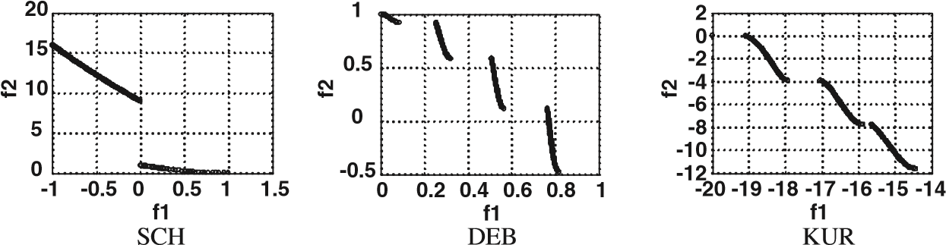

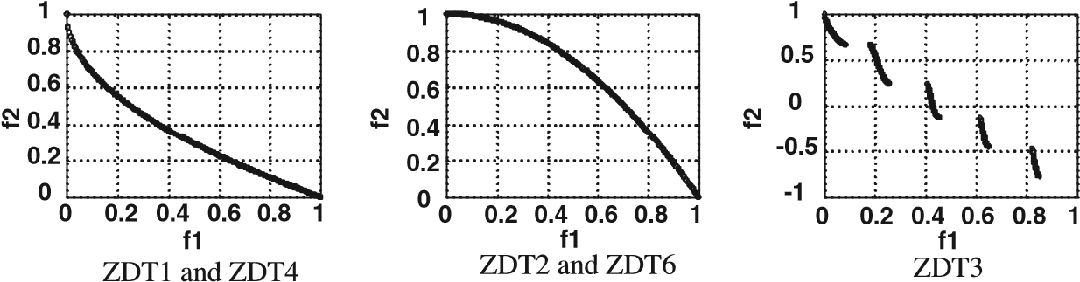

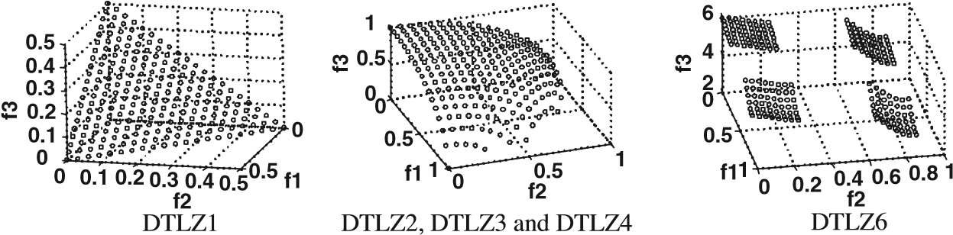

3-rasm: 200 ta bir xil nuqtalar to'plami bilan tasvirlangan o'n uchta test muammosining Pareto-optimal jabhalari.

***Algoritm 2: Pareto-optimal jabhalarni yaqinlashtirishning deterministik algoritmi***

*1-qadam: Qaror qabul qilish maydonida bir xil taqsimlangan chekli diskret nuqtalarni yarating.*

*2-qadam: Barcha nuqtalarning maqsad funktsiyasi qiymatlarini hisoblang.*

*3-qadam: Taxminiy Pareto-optimal to'plam sifatida ushbu nuqtalardan barcha dominant bo'lmagan shaxslarni tanlang va ob'ektiv bo'shliq ostidagi mos keladigan tasvir taxminiy Pareto-optimal frontni tashkil qiladi; STOP.*

*Pareto-optimal jabhalarni etarlicha aniqlik bilan yaqinlashtirish uchun bu erda biz diskret nuqtalar sonini 106 ga o'rnatdik. SCH, DEB va KUR ning taxminiy Pareto-optimal frontlarini olish uchun ish vaqti shaxsiy kompyuter yordamida taxminan 18 soatni tashkil qiladi. P-IV 3.2G protsessor va 2G RAM bilan.*

*Sinov muammolari haqida batafsil ma'lumotni topish mumkin (Deb, 2001; Zitzler va boshq., 2000; Deb, Thiele va boshq., 2002). Shuni ta'kidlash kerakki, MOEA ko'p maqsadli cheklangan optimallashtirish muammolarini hal qilishda ko'p jihatdan qo'llaniladigan cheklovlarni boshqarish texnikasiga bog'liq bo'lishi mumkin (Van Veldhuizen, 1999), shuning uchun biz ushbu tadqiqotga cheklovli muammolarni kiritmadik. 4.2-bo'limda muhokama qilinadigan DTLZ muammolari uchun biz k va |xk| qiymatlarini o'rnatamiz. Deb va boshqalar tomonidan tavsiya etilgan qadriyatlar bo'lishi. (2001, 2002), ya'ni k = 3 va |xk| DTLZ1 uchun = 5, k = 3 va |xk| DTLZ2, DTLZ3 va DTLZ4 uchun = 10, k = 3 va |xk| DTLZ6 uchun = 20. 4.4-bo'limda biz beshta DTLZ muammosidan ikkitasiga asoslangan maqsadlar soni bo'yicha NNIA ning miqyoslanishini o'rganamiz, k 2 dan 9 gacha.*

*Zitzler va boshqalar. (2003) k-maqsadli optimallashtirish muammosi uchun ikki yoki undan ortiq yechimlarni solishtirish uchun kamida k ko'rsatkich va ikki yoki undan ortiq yechimlar to'plamini solishtirish uchun cheksiz ko'p ko'rsatkichlar kerakligini taklif qildi. Deb va Jain (2002) MOEA ishining har bir avlodida mos yozuvlar to'plamiga yaqinlashuvni o'lchash uchun ishlaydigan ishlash ko'rsatkichini taklif qildilar. Malumot sifatida Khare va boshqalar. (2003) 4.2-bo'limda biz ushbu ko'rsatkichni faqat uning ishlashini baholash uchun MOEA tomonidan olingan yakuniy Pareto-optimal to'plamga qo'llaymiz. Zitzler va boshqalar. (2003) va Knowles va boshqalar. (2006) bir xil sifat ko'rsatkichlarining kuchi cheklanganligini taklif qildi. Shunday qilib, biz ikkilik sifat ko'rsatkichini, ikkita to'plamning qamrovini tanlaymiz (Zitzler va Thiele, 1998). Biz populyatsiyadagi xilma-xillikni o'lchash uchun oraliq ko'rsatkichini (Schott, 1995) ham qabul qilamiz. Uch ko'rsatkich quyidagicha umumlashtiriladi.*

*Ikki to'plamning qamrovi: A, B ikkita taxminan Pareto-optimal to'plam bo'lsin. IC funksiyasi tartiblangan juftlikni (A,B) [0, 1] oraliq bilan taqqoslaydi:* 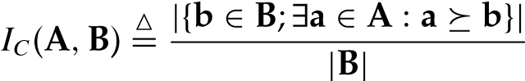 (16)

bu yerda hukmronlik teng(shuningdek zaif hukmronlik qiladi).QiymatIC(A,B) = 1 B dagi barcha qaror vektorlari A tomonidan zaif hukmronlik qilishini bildiradi. IC(A,B) = 0 B dagi hech qanday qaror vektori A tomonidan zaif hukmronlik qilmasligini bildiradi. E'tibor bering, ikkala yo'nalish ham har doim hisobga olinishi kerak, chunki IC (A, B) 1 - IC (B, A) ga teng emas.

Konvergentsiya ko'rsatkichi: P∗ = (p1,p2,p3,...,p|P∗|) haqiqiy Pareto-optimal frontdagi nuqtalar to'plami yoki maqsadli to'plami va A = (a1,a2,a3,) bo'lsin. ..,a|A|) MOEA tomonidan olingan oxirgi taxminiy Pareto-optimal to'plam bo'lsin. U holda A dagi har bir ai nuqtasi uchun P∗ gacha bo'lgan eng kichik normallashtirilgan Evklid masofasi quyidagicha bo'ladi: 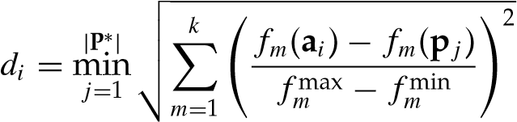. (17)

Here, fmmax and fmmin are the maximum and minimum values of the mth objective function in **P**∗. The convergence metric is the average value of the normalized distance for all points in **A**.

Bu yerda fmmax va fmmin P∗ da m-chi maqsad funksiyasining maksimal va minimal qiymatlari hisoblanadi. Konvergentsiya ko'rsatkichi A dagi barcha nuqtalar uchun normallashtirilgan masofaning o'rtacha qiymatidir.

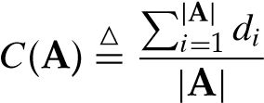 (18)

Konvergentsiya ko'rsatkichi Pareto-optimal taxminiy yechimlar to'plami va haqiqiy Pareto-optimal jabhalar orasidagi masofani ifodalaydi. Demak, konvergentsiya ko'rsatkichining pastroq qiymatlari yaxshi konvergentsiya qobiliyatini ifodalaydi. Shu kabi ko'rsatkichlar Shott (1995), Rudolf (1998), Zitzler va boshqalar tomonidan taklif qilingan. (2000) va Van Veldhuizen va Lamont(2000).

**Bo’shliq**: A MOEA tomonidan olingan oxirgi taxminiy Pareto-optimal to'plam bo'lsin. S funksiyasi

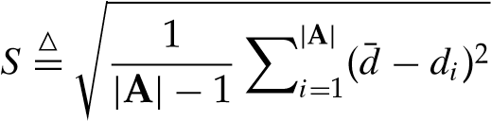 (19)

Bu yerda

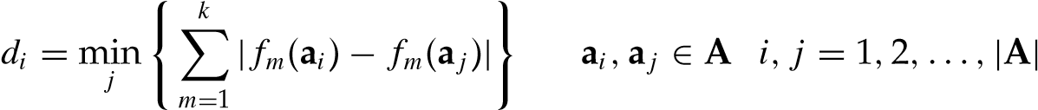, (20)

d¯ - barcha di ning o'rtacha qiymati, k - maqsad funktsiyalar soni. Ushbu ko'rsatkich uchun nol qiymati topilgan barcha dominant bo'lmagan echimlar ob'ektiv fazoda bir xil masofada joylashganligini ko'rsatadi.

## 4.2 NNIA ni PESA-II, SPEA2, NSGA-II va MISA bilan solishtirish

MOPlarni hal qilish uchun 1-bo'limda aytib o'tilganidek, ko'plab MOEAlar taklif qilingan. Koello Koelloning ko'p maqsadli evolyutsion optimallashtirish sohasini (Coello Coello, 2005, 2006), NSGA-II, SPEA2, PESA-II va boshqalarni yaqinda ko'rib chiqishdan so'ng. ko'p maqsadli optimallashtirishda eng so'nggi rusumning vakili sifatida qaralishi mumkin. Ushbu bo'limda NNIA PESA-II, NSGA-II, SPEA2 va MISA bilan taqqoslandi. NSGA-II Deb, Pratap va boshqalar tomonidan taklif qilingan. (2002) NSGA-ni yanada samaraliroq bo'lmagan saralash usuli, elitizm va xilma-xillikni saqlash uchun qo'shimcha parametrlarni ko'rsatmasdan olomon taqqoslash operatoridan foydalangan holda takomillashtirish sifatida. SPEA2 Zitzler va boshqalar tomonidan taklif qilingan. (2002) SPEA ning qayta ko'rib chiqilgan versiyasi sifatida qayta ko'rib chiqilgan fitnesni tayinlash strategiyasini, eng yaqin qo'shni zichlikni baholash texnikasini va kengaytirilgan arxivni kesish usulini o'z ichiga oladi. Qayta ko'rib chiqilgan fitnes tayinlash strategiyasi u hukmronlik qiladigan va u hukmronlik qiladigan shaxslar sonini hisobga oladi. PESA-II Korne va boshqalar tomonidan taklif qilingan. (2001) PESA ning qayta ko'rib chiqilgan versiyasi sifatida yangi tanlov texnikasini, mintaqaga asoslangan tanlovni joriy etish orqali. Mintaqaviy tanlash texnikasida selektiv moslik Pareto-optimal shaxslar o'rniga ob'ektiv fazodagi giperbokslarga (Korne va boshq., 2001) tayinlanadi. Yordamchi populyatsiyani (tashqi populyatsiyani) yangilashda giperbokslar bo'limi ham qo'llanilgan. MISA (Coello Coello va Cortes, 2002, 2005) sun'iy immunitet tizimlaridan foydalangan holda umumiy ko'p maqsadli optimallashtirish muammolarini hal qilishning birinchi urinishi bo'lishi mumkin. MISA ikkilik satrlar orqali hal qilinishi kerak bo'lgan muammoning qaror o'zgaruvchilarini kodlaydi, dominant bo'lmagan va amalga oshirilishi mumkin bo'lgan echimlarni klonlaydi va klonlar va boshqa shaxslarga mutatsiyaning ikki turini qo'llaydi. MISA o'zining tashqi populyatsiyasini PAESda qo'llaniladigan gridga asoslangan usullardan foydalangan holda yangilaydi (Knowles va Korne, 2000).

Biz NNIA, PESA-II, NSGA-II va SPEA2 uchun simulyatsiya qilingan ikkilik krossover (SBX) operatori va polinom mutatsiyasidan (Deb va Beyer, 2001) foydalanamiz. SBX va polinom mutatsiyasi MOEAning ko'plab hujjatlarida qabul qilingan (Zitzler va boshq., 2002; Deb, Pratap va boshq., 2002; Deb va Jain, 2002; Khare va boshq., 2003; Igel va boshq., 2007) . Haqiqiy eksperimentdan oldin, tegishli parametrlarni biroz sozlash kerak edi. MOEA eng yaxshi ishlaydigan parametrlarning qiymatlarini topishning o'zi qiyin MOP. Biz DTLZ2 va DTLZ3 ichidagi parametr qiymatlarini Khare va boshqalar kabi sozladik. (2003) 4.1-bo'limda tasvirlangan konvergentsiya ko'rsatkichining eng yaxshi olingan qiymati uchun. Sozlangan parametr qiymatlari 2-jadvalda keltirilgan, bu erda n - o'zgaruvchilar soni. MISA ikkilik kodli algoritm bo'lganligi sababli, mutatsiya Coello Coello and Cortes (2005) da tasvirlangan ehtimol bilan bit-flip hisoblanadi. SPEA2 uchun biz 100 kattalikdagi populyatsiyadan va 100 kattalikdagi tashqi populyatsiyadan foydalanamiz. NSGA-II uchun aholi soni 100. PESA-II uchun ichki aholi hajmi 100, arxiv hajmi 100 va raqam NNIA uchun dominant populyatsiyaning maksimal hajmi nD = 100, 2-jadval: sozlangan parametr qiymatlari.

|  |  |  |  |  |
| --- | --- | --- | --- | --- |
| Parameter | PESA-II | SPEA2 | NSGA-II | NNIA |
| Crosover ektimoli pc | 0.8 | 0.8 | 0.8 | 1 |
| SBX uchun tarqatish indeksi | 15 | 15 | 15 | 15 |
| Mutatsiya ehtimoli pm | 1/n | 1/n | 1/n | 1/n |
| Polinom mutatsiyasining tarqalish indeksi | 20 | 20 | 20 | 20 |

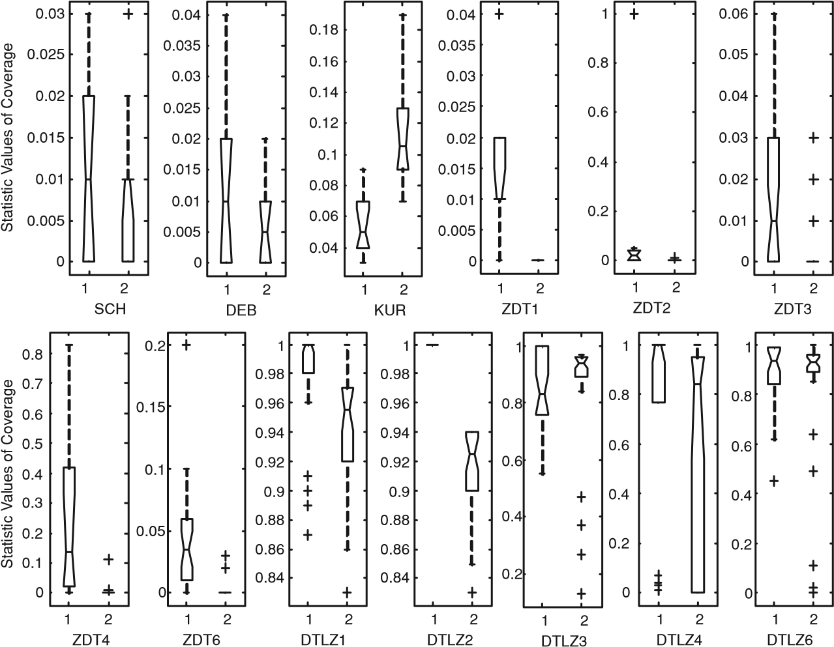

4-rasm: NNIA va PESAII tomonidan 13 ta muammoni hal qilishda olingan ikkita to'plamni qamrab olishning statistik qiymatlari. Bu erda ushbu namunalarning taqsimlanishini tasvirlash uchun quti chizmalaridan foydalaniladi. Kesilgan quti chizmasidagi tirqishlar qutini qutiga solishtirish uchun medianalar bo'yicha noaniqlikning ishonchli bahosini ifodalaydi. Belgisi + chetdagilarni bildiradi. 13 ta uchastka mos ravishda 13 ta muammoning natijalarini bildiradi. Har bir uchastkada chap quti IC(I,P) ning taqsimlanishini va o'ngdagi quti IC(P,I) taqsimotini ifodalaydi.

Faol populyatsiyaning maksimal hajmi nA = 20 va klon populyatsiyasining kattaligi nC = 100. MISA uchun populyatsiya soni 100, tashqi populyatsiya hajmi 100, klonlarning umumiy soni 600 va grid soni bo'linmalar - 25; bu to'rtta qiymat Coello Coello and Cortes (2005) tomonidan taklif qilingan va har bir qaror o'zgaruvchisi uchun kodlash uzunligi 30 ga teng. MOEA uchun optimal va dalil to'xtash mezonini shakllantirish qiyin (Coello Coello, 2005). Tadqiqotchilar odatda algoritm ma'lum miqdordagi iteratsiyalar yoki funktsiyalarni baholashga yetganda to'xtatadilar. Ushbu bo'limda barcha beshta algoritm uchun funktsiyalarni baholash soni 50 000 ta (insializatsiya paytida funktsiyani baholashni hisobga olmaganda) saqlanadi.

Keyingi tajribalarda biz har bir test muammosi bo'yicha 30 ta mustaqil yugurishni amalga oshirdik. 4 dan 7 gacha bo'lgan rasmlarda NNIA ning PESA-II ga qarshi qutilari (McGill va boshq., 1978) ko'rsatilgan.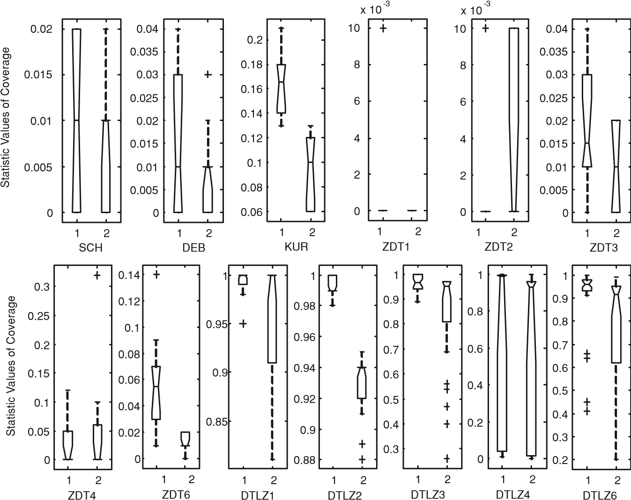

5-rasm: NNIA va NSGAII tomonidan 13 ta muammoni hal qilishda olingan ikkita to'plamning qamrovining qutilari.

13 ta uchastka mos ravishda 13 ta muammoning natijalarini bildiradi. Har bir uchastkada chap quti IC(I,N) ning taqsimlanishini va o'ngdagi quti IC(N,I) ning taqsimlanishini ifodalaydi.

NSGA-II, SPEA2 va MISA ikkita to'plamning qamroviga asoslangan. Quyida I NNIA tomonidan olingan yechimlar to‘plamini, P PESA-II bo‘yicha olingan yechimlar to‘plamini, S SPEA2 tomonidan olingan yechimlar to‘plamini, N NSGA-II tomonidan olingan yechimlar to‘plamini, M esa yechimlar to‘plamini bildiradi. MISA tomonidan olingan.

Zitzler va boshqalarda tahlil qilinganidek. (2003) shuni ko'rsatadiki, 0 < IC(A,B) < 1 va 0 < IC(B,A) < 1 A ning B ga kuchsiz hukmronlik qilmasligini va B A ga zaif hukmronlik qilmasligini, ya'ni A va B ni solishtirish mumkin emasligini ko'rsatadi. Ammo agar faqat qamrov qiymatlari hisobga olinsa, IC(I,P) ning quti chizmalari SCH, DEB, beshta ZDT muammosi va beshta DTLZ muammosidagi IC(P,I) mos keladigan quti chizmalaridan yuqori, IC(P,I) ning quti grafigi faqat KURdagi IC(I,P) ning mos keladigan quti sxemasidan yuqori bo'lsa. IC(I,P) NNIA tomonidan olingan eritmalar zaif ustunlik qiladigan PESA-II tomonidan olingan eritmalar sonining PESA-II tomonidan bir martalik olingan eritmalarning umumiy soniga nisbatini bildiradi. Shunday qilib, ma'lum ma'noda (ammo mos kelmaydi va to'liq emas) NNIA SCH, DEB, beshta ZDT muammosi va beshta DTLZ muammolarida PESA-II dan yaxshiroq ishladi, PESA-II esa KURda NNIA dan yaxshiroq ishladi. qamrovga taalluqlidir.

NNIA va NSGA-II o'rtasidagi taqqoslash va qamrov nuqtai nazaridan NNIA va SPEA2 o'rtasidagi taqqoslash NNIA va PESA-II o'rtasidagi taqqoslashga o'xshaydi. Ammo NNIA SCH, DEB, KUR, ZDT1, ZDT3, ZDT6 va beshta DTLZ muammolarida NSGA-II dan yaxshiroq ishladi, NSGA-II esa ZDT2 va ZDT4 da NNIA dan yaxshiroq ishladi.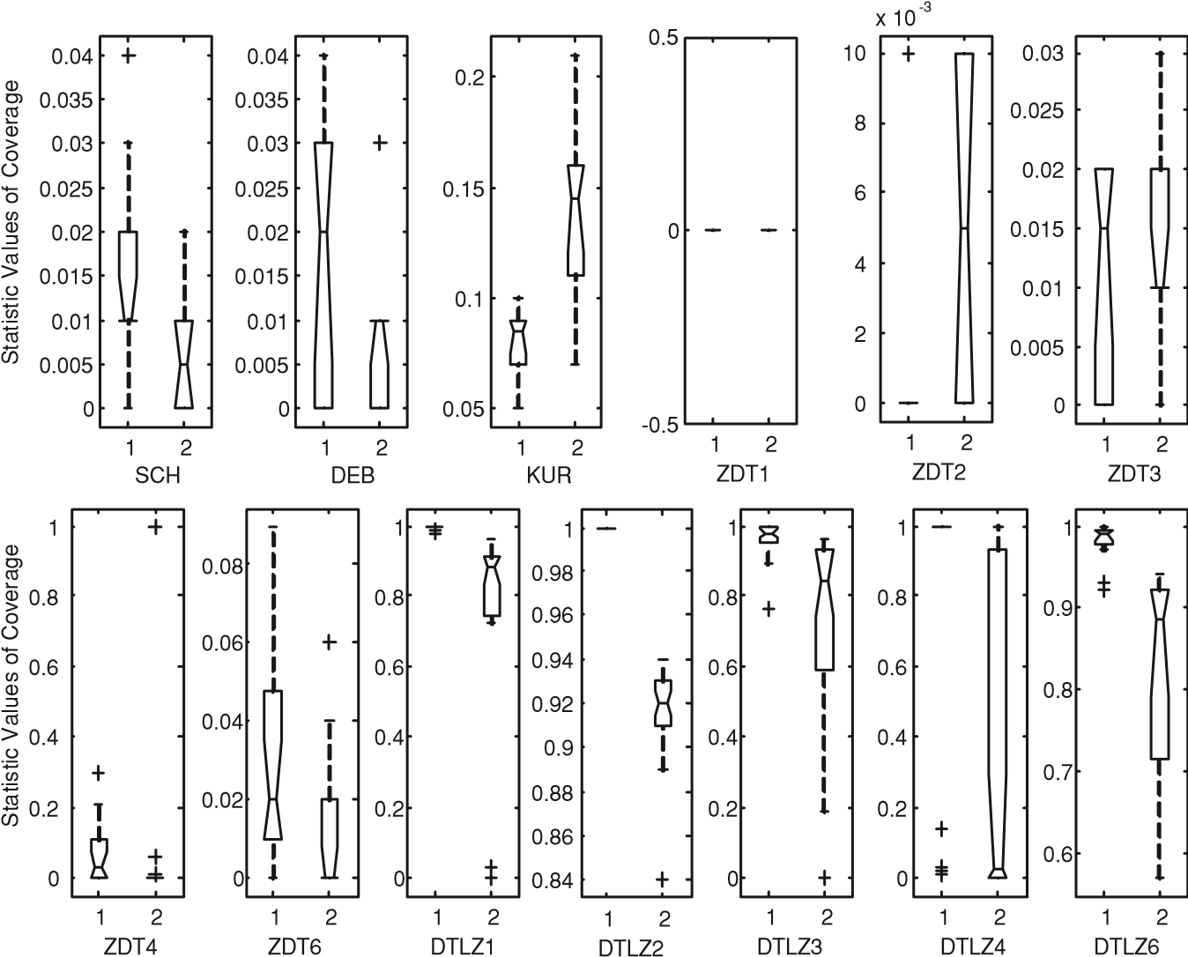

6-rasm: NNIA va SPEA2 tomonidan 13 ta muammoni hal qilishda olingan ikkita to'plamning qamrovining qutilari.

13 ta uchastka mos ravishda 13 ta muammoning natijalarini bildiradi. Har bir uchastkada chap quti IC(I,S) ning taqsimlanishini va o'ngdagi quti IC(S,I) taqsimotini ifodalaydi.

Shu bilan birga, NNIA SCH, DEB, ZDT4, ZDT6 va beshta DTLZ muammolarida SPEA2 dan yaxshiroq ishladi, SPEA2 esa qamrov bo'yicha KUR, ZDT2 va ZDT3 da NNIA dan yaxshiroq ishladi.

NNIA va MISA o'rtasidagi taqqoslash shuni ko'rsatadiki, beshta ZDT muammosi va beshta DTLZ muammosi uchun MISA tomonidan olingan echimlarning aksariyati NNIA tomonidan olingan echimlar tomonidan zaif ustunlik qiladi. Bizning taxminimizcha, NNIA qamrov bo‘yicha barcha muammolarda MISA dan yaxshiroq ishladi, chunki IC(I,M) ning quti chizmalari barcha test muammolari uchun IC(M,I) mos keladigan quti chizmalaridan yuqori. MISA ning asosiy cheklovi uning ikkilik ko'rinishi bo'lishi mumkin. Biz ko'rib chiqayotgan test muammolari doimiy bo'shliqlarga ega bo'lganligi sababli, Hamming qoyalari bilan bog'liq muammolarni oldini olish va optimal echimda o'zboshimchalik bilan aniqlikka erishish uchun haqiqiy kodlashni afzal ko'rish kerak (Khare va boshq., 2003). Bizning fikrimizcha, ikkilik kodli algoritmning ishlashini haqiqiy kodlangan algoritm bilan solishtirish o'rinli emas, lekin MISA ning maxsus operatorlari (MISA ning 8-bosqichida va 9-bosqichda ikki xil mutatsiya) binar bilan ifodalangan antikorlar uchun mo'ljallangan. torlar. Biroq, ma'lum ma'noda, MISA etarli kodlash uzunligiga ega bo'lgan ikkilik vakillikdan foydalanib, ushbu haqiqiy kodlangan algoritmlarni taxmin qilish qobiliyatiga ega.

8 va 9-rasmlarda 13 ta masala bo'yicha 30 ta mustaqil burilishdan ortiq konvergentsiya ko'rsatkichiga asoslangan quti chizmalari tasvirlangan. Ushbu bo'limda qiymatlarni hisoblash uchun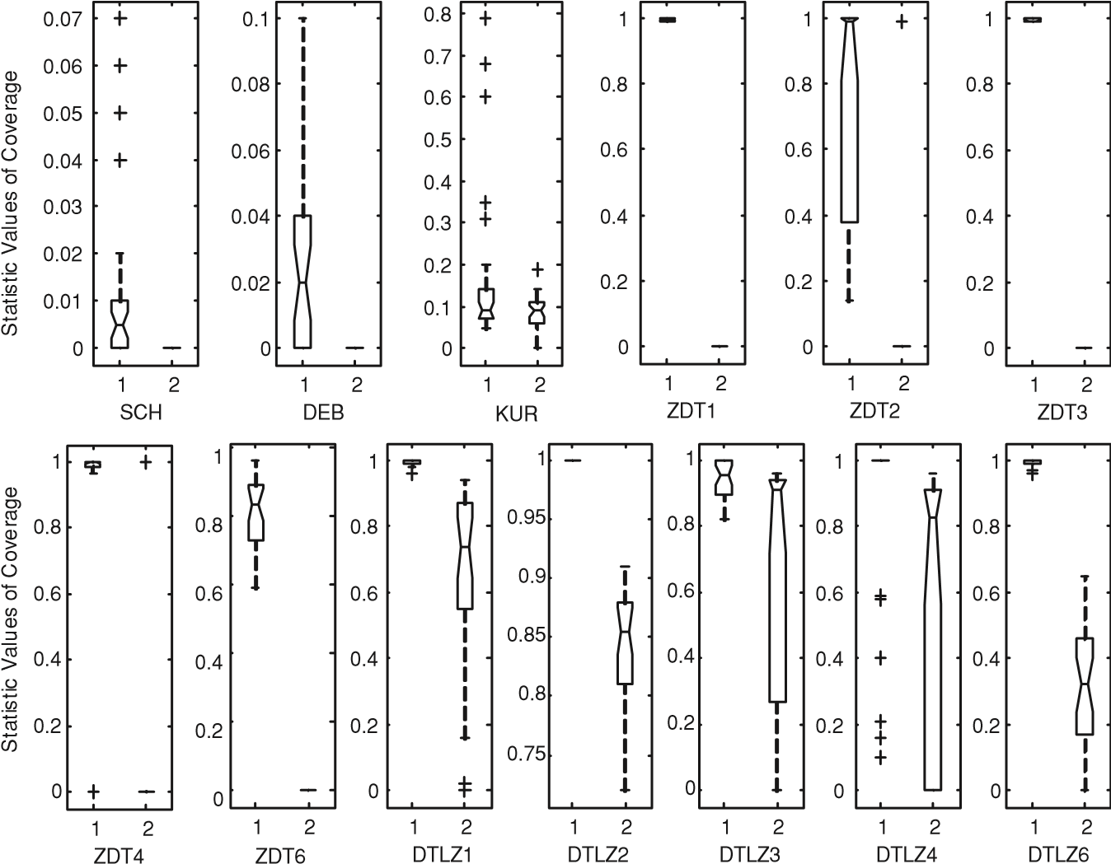

7-rasm: NNIA va MISA tomonidan 13 ta muammoni hal qilishda olingan ikkita to'plamning qamrovining qutilari. 13 ta uchastka mos ravishda 13 ta muammoning natijalarini bildiradi. Har bir uchastkada chap quti IC(I,M) ning taqsimlanishini va o'ngdagi quti IC(M,I) taqsimotini ifodalaydi.

10 va 11-rasmlar SPEA2 turli xillik metrik oralig'i bo'yicha to'qqizta muammoni eng yaxshi bajarganligini ko'rsatadi. SPEA2 qimmat arxivni kesish protsedurasidan foydalangan, uning ish vaqtining eng yomon murakkabligi O(N3), bu erda N dominant bo'lmagan shaxslar soni. PESA-II va MISA o'zlarining dominant bo'lmagan shaxslarini giper-gridga asoslangan sxema yordamida qisqartirdilar, ularning o'lchamlari hal qiluvchi omil bo'lgan (Khare va boshq., 2003). NNIA olomon taqqoslash protsedurasidan foydalangan holda dominant bo'lmagan echimlarni qisqartirdi (Deb, Pratap va boshq., 2002), ularning ish vaqtining eng yomon murakkabligi faqat O(N log(N)). SPEA2 dan tashqari, NNIA tomonidan olingan oraliqlar diapazonlari DEB, ZDT1, ZDT3, ZDT4, ZDT6, DTLZ1, DTLZ3 va DTLZ4 da NSGA-II, PESAII va MISA tomonidan olinganidan pastroq (13 ta muammodan 8 tasi). ), PESA-II ZDT2, DTLZ2 va DTLZ6 da eng yaxshisini (SPEA2 dan tashqari), NSGA-II KURda (SPEA2 dan tashqari) va MISA SCHda eng yaxshisini (SPEA2 dan tashqari) bajardi. DTLZ1 va DTLZ3 uchun NNIA barcha beshta algoritmda eng yaxshi natijaga erishdi, chunki qolgan to'rtta algoritm haqiqiy Pareto-optimal jabhalarga to'liq moslasha olmadi. Umuman olganda, SPEA2 xilma-xillikni saqlashda eng yaxshi algoritmdir, ammo NNIA, PESA-II va NSGA-II tomonidan olingan oraliq qiymatlari orasidagi farqlar sezilmaydi.

Umuman olganda, eksperimental natijalarni hisobga olgan holda, biz shunday xulosaga kelishimiz mumkin

(1) Past o'lchamli uchta muammo uchun barcha beshta algoritm haqiqiy Pareto-optimal jabhalarga yaqinlasha oldi.

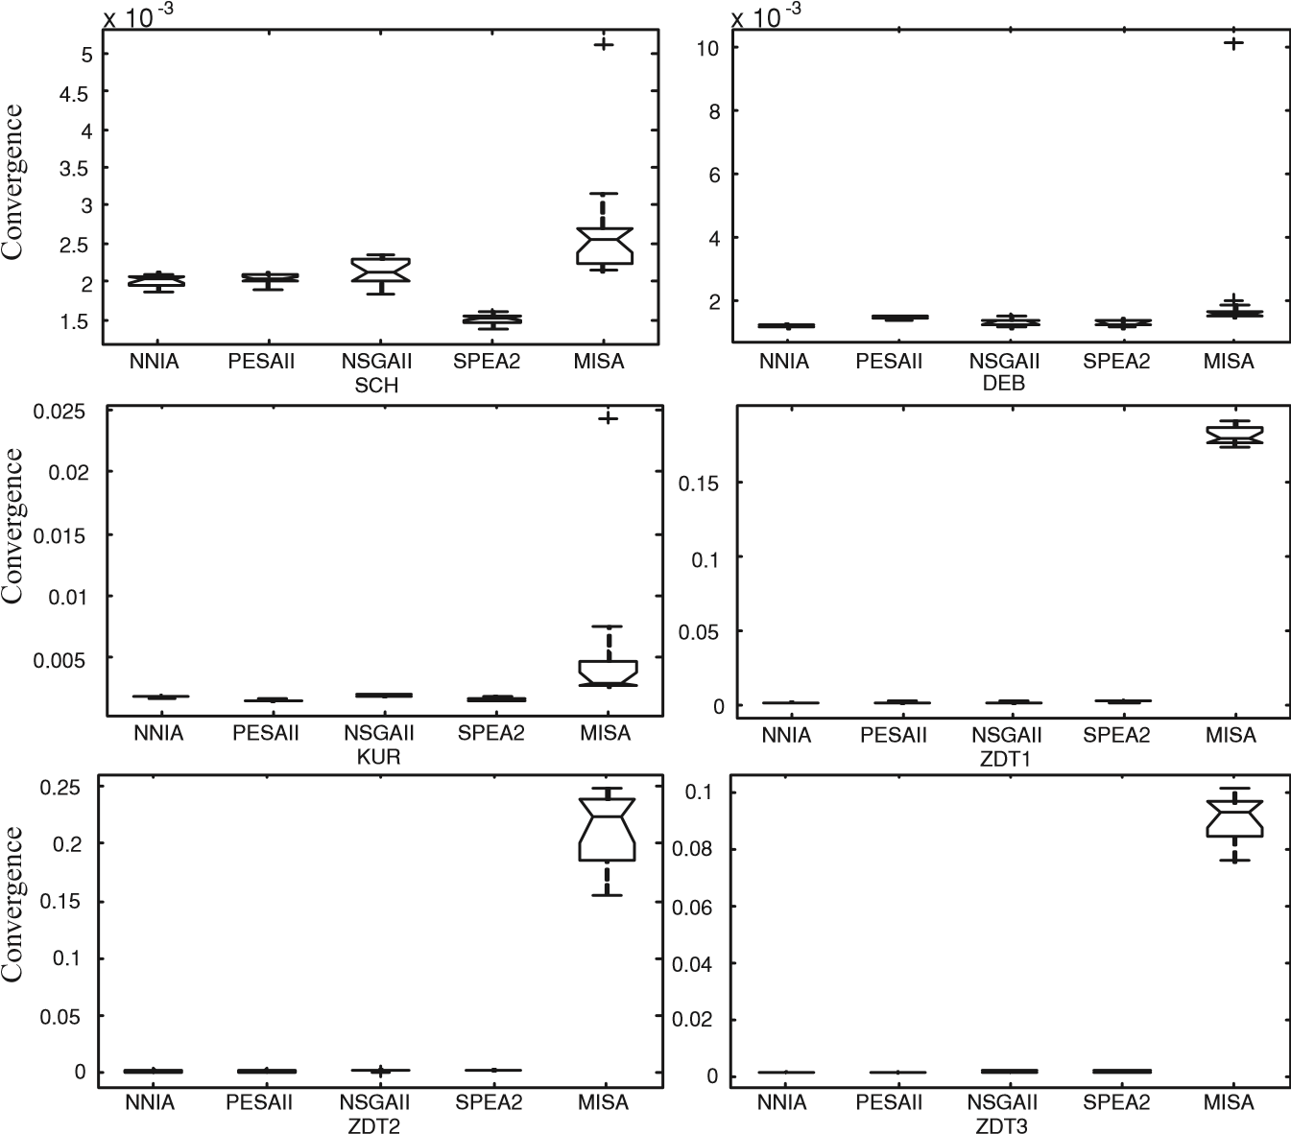

8-rasm: SCH, DEB, KUR, ZDT1, ZDT2 va ZDT3 ni yechishda NNIA, PESA-II, NSGA-II, SPEA2 va MISA olingan konvergentsiya ko'rinishdagi chizmalari..

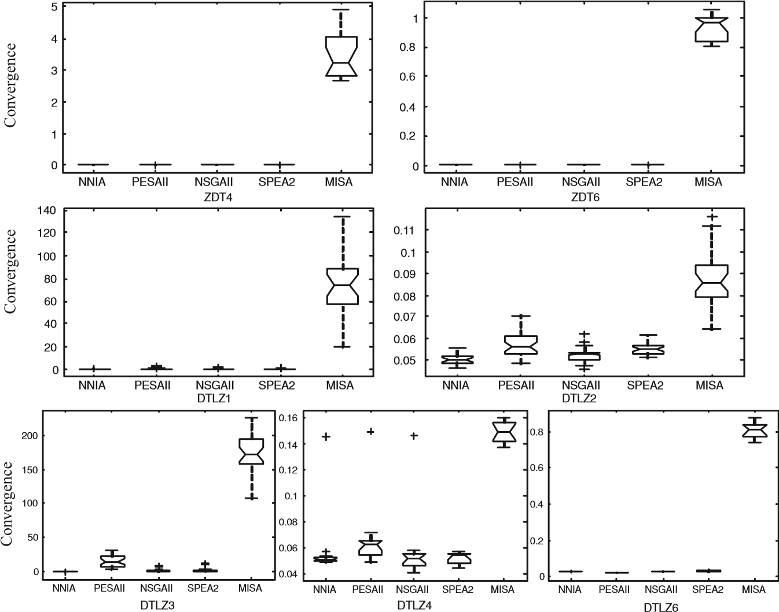

9-rasm: ZDT4, ZDT6 va DTLZ muammolarini hal qilishda NNIA, PESA-II, NSGA-II, SPEA2 va MISA tomonidan olingan konvergentsiya ko'rsatkichining quti chizmalari.

(1) DTLZ2, DTLZ4, DTLZ6 va beshta ZDT muammosi uchun NNIA konvergentsiya ko'rsatkichi bo'yicha sakkizta muammodan to'rttasida eng yaxshi natijani berdi. SPEA2 xilma-xillikni saqlash bo'yicha sakkizta muammoning ettitasida eng yaxshisini qildi. SPEA2 dan tashqari, NNIA xilma-xillikni saqlash bo'yicha sakkizta muammodan oltitasida eng yaxshisini qildi.

(2) DTLZ1 va DTLZ3 muammolari uchun NSGA-II, SPEA2, PESA-II va MISA 50 000 funktsiyani baholashda haqiqiy Pareto-optimal jabhalarda to'liq birlasha olmadi, ammo NNIA haqiqiy Pareto-optimal jabhalarni yaqinlashtira oldi.In the experiments, NNIA and NSGA-II adopt the same heuristic search operators (simulated binary crossover and polynomial mutation) and archive maintenance method.

NNIA NSGA-II dan faqat individual tanlash va evristik qidiruvdan oldin klonlash bilan farq qiladi. Shu sababli, NSGAII dan farqli o'laroq, NNIA ning yanada yaxshi ishlashi proportsional klonlash bilan hamkorlik qiladigan yagona dominant bo'lmagan qo'shnilarga asoslangan tanlov usulidan kelib chiqadi, bu esa kamroq olomon odamlarning evristik qidiruvni amalga oshirish uchun ko'proq imkoniyatlariga ega bo'lishiga olib keladi. NNIA PESA-II, SPEA2 va MISA dan tanlashda ham, arxivni saqlashda ham farq qiladi. NNIA, shuningdek, test muammolarining ko'pchiligi bo'yicha PESAII, SPEA2 va MISA dan o'zib ketdi. Ushbu empirik taqqoslashlarga ko'ra, biz dominant bo'lmagan qo'shnilarga asoslangan tanlash usuli samarali deb xulosa qilamiz va NNIA MOPlarni hal qilish uchun samarali algoritmdir.

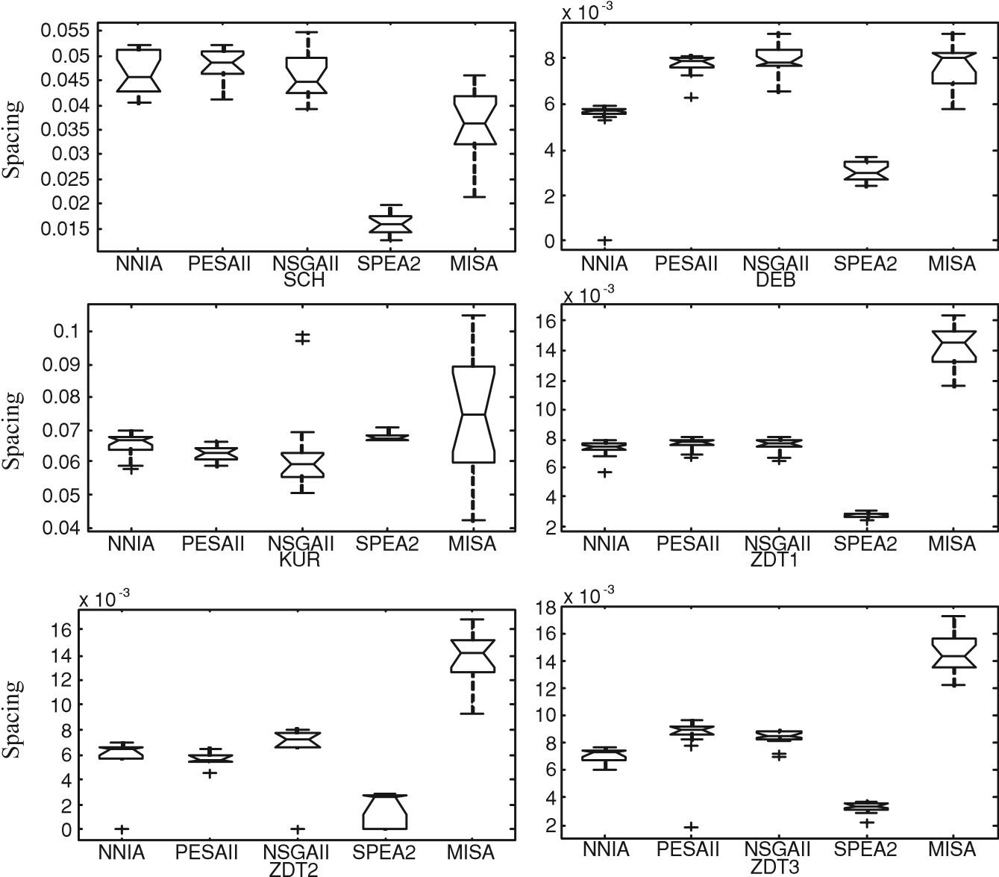

## 10-rasm: SCH, DEB, KUR, ZDT1, ZDT2 va ZDT3 ni yechishda NNIA, PESA-II, NSGA-II, SPEA2 va MISA tomonidan olingan oraliq o'lchovining quti chizmalari.

## 4.3 NNIA ni rekombinatsiya bilan va holda taqqoslash

Mavjud immunitetdan ilhomlangan optimallashtirish algoritmlarining aksariyati, ayniqsa ba'zi sof klonal tanlash algoritmlari rekombinatsiyadan foydalanmagan. Biroq, biz AIS hamjamiyatida rekombinatsiyani taqiqlamaslik kerak deb o'ylaymiz. Ba'zi immunologlarning ta'kidlashicha, rekombinatsiya B hujayra antikorlari tomonidan ularning yaqinligini yaxshilash uchun ishlatiladigan retseptorlarni tahrirlash usulidir (Jorj va Grey, 1999). de Kastro va Von Zuben (2002) shuningdek, genetik rekombinatsiya va mutatsiya antikorlarni ishlab chiqarishda ishtirok etadigan ikkita markaziy jarayon ekanligini ta'kidladilar, garchi ular klonal tanlash nazariyasiga ko'ra CLONALG sof klon tanlash algoritmida rekombinatsiyadan foydalanmasalar ham (Burnet, 1959).

4.2-bo'limda simulyatsiya qilingan ikkilik krossover (SBX) rekombinatsiya operatori sifatida kiritilgan. SBX MOEAning ko'plab hujjatlarida qabul qilingan (Zitzler va boshq., 2002; Deb, Pratap va boshq., 2002; Deb va Jain, 2002; Khare va boshqalar, 2003; Igel va boshq., 2007). SBX tomonidan ishlab chiqarilgan yaxshilanishni aniqlash uchun biz tavsiya etilgan algoritmni har bir test muammosi bo'yicha 30 ta mustaqil ish uchun SBX (NNIA bilan belgilanadi) va SBXsiz (NNIA-X bilan belgilanadi) bilan bajardik. Parametr sozlamalari 4.2-bo'lim bilan bir xil. 12-rasmda NNIA va NNIA-X tomonidan olingan ikkita to'plamning qamroviga asoslangan quti uchastkalari ko'rsatilgan. Bu yerda I NNIA tomonidan olingan yechimlar to‘plamini, I−X esa NNIA-X tomonidan olingan yechimlar to‘plamini bildiradi.

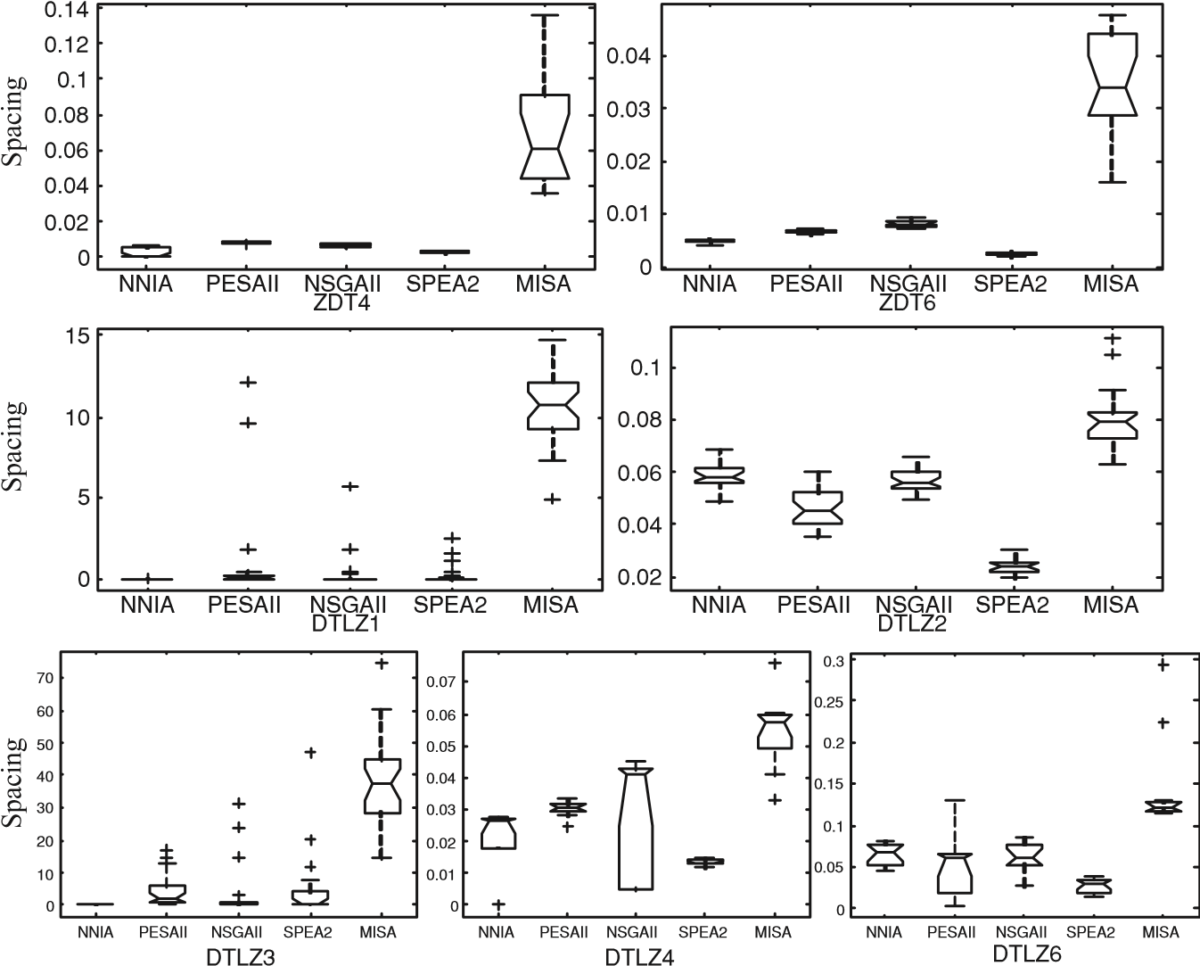

11-rasm: ZDT4, ZDT6 va DTLZ muammolarini hal qilishda NNIA, PESA-II, NSGA-II, SPEA2 va MISA tomonidan olingan oraliq o'lchovining quti chizmalari.

NNIA va NNIA-X o'rtasidagi qamrovda taqqoslash quyidagilarni ko'rsatadi.

ZDT1, ZDT2, ZDT3, ZDT4, DTLZ1, DTLZ2, DTLZ3 va DTLZ4 uchun IC(I,I−X) ning quti chizmalari IC(I−X,I) ning mos keladigan quti chizmalaridan yuqoriroqdir. Shu sababli, NNIA ushbu sakkiz muammoni qamrab olish nuqtai nazaridan hal qilishda NNIA-Xga qaraganda ancha yaxshi ishladi.

SCH, ZDT6 va DTLZ6 uchun IC(I,I−X) ning quti chizmalari IC(I-X,I) ning mos keladigan quti chizmalaridan bir oz yuqoriroqdir. Shu sababli, NNIA ushbu uchta muammoni hal qilishda NNIA-X dan biroz yaxshiroq ishladi.

DEB va KUR uchun IC(I-X,I) ning quti chizmalari IC(I,I-X) ning mos keladigan quti chizmalaridan bir oz yuqoriroq. Shu sababli, NNIA-X bu ikki muammoni hal qilishda NNIA dan biroz yaxshiroq ishladi.

Umuman olganda, NNIA NNIA-Xga qaraganda 13 ta muammodan 11 tasini hal qildi. NNIAX ikkita past o'lchamli DEB va KUR muammolarini hal qilishda NNIA dan biroz yaxshiroq ishladi.

Yuqoridagi empirik natijalarga asoslanib, biz algoritmimizda rekombinatsiyadan voz kechmadik, chunki bizning maqsadimiz sof klonal tanlash algoritmi emas, balki ko'p maqsadli optimallashtirish uchun foydali algoritm yaratish edi. Bundan tashqari, antikorlarni ishlab chiqarishda ishtirok etadigan genlarning rekombinatsiyasi genetik algoritmlarda qo'llaniladigan jinsiy ko'payishda ota-ona genlarining rekombinatsiyasidan biroz farq qiladi. Birinchisida, klondagi rekombinatsiya klon va tasodifiy tanlangan faol antikor o'rtasidagi krossover sifatida amalga oshiriladi. Bu usul ba'zi genlarni almashtirishga erishdi.

12-rasm: NNIA tomonidan SBX bilan va SBXsiz 13 ta muammoni hal qilishda olingan ikkita to'plamning qamrovining qutilari. 13 ta uchastka mos ravishda 13 ta muammoning natijalarini bildiradi. Har bir chizmada chap quti IC(I,I−X) ning taqsimlanishini, o‘ngdagi quti esa IC(I-X,I) taqsimotini ifodalaydi.

## tanlangan faol antikorning tegishli gen segmentlari tomonidan tasodifiy klon segmentlari. Ammo ko'pgina genetik algoritmlar nasl yaratish uchun ikkita ota-onaning kesishishini o'z ichiga oladi. Biroq, ular orasidagi o'xshashlik ham aniq, chunki biologik evolyutsiya va antikorlarning ishlab chiqarilishi o'rtasidagi o'xshashlik de Kastro va Von Zuben (2002) da da'vo qilinganidek, yanada hayratlanarli.

## 4.4 Maqsadlar soni bo'yicha NNIA ning kengaytirilishi

Ushbu bo'limda biz maqsadlar soni bo'yicha konvergentsiya ko'rsatkichi, oraliq va ish vaqti bo'yicha NNIA-ning miqyoslanishini o'rganamiz. 13 ta test muammolari orasida faqat beshta DTLZ muammosi istalgan miqdordagi maqsadlarga ega bo'lishi mumkin. Deb, Thiele va boshqalar taklif qilganidek. (2002), DTLZ1 MOEAning ko'p sonli maqsadlarda o'z faoliyatini kengaytirish qobiliyatini tekshirish uchun ishlatilishi mumkin va DTLZ3 MOEAning haqiqiy Pareto-optimal jabhaga yaqinlashish qobiliyatini tekshirish uchun ishlatilishi mumkin. Bu erda empirik tadqiqot uchun ikkitadan to'qqizgacha maqsadli DTLZ1 va DTLZ3 qo'llaniladi. Ushbu ko'rsatkichlarning avlodlar soni bo'yicha o'zgarishini tekshirish uchun biz avlodlar sonini 1000 dan ancha kattaroq qiymat sifatida belgiladik. Ba'zi ma'lumotlarga ko'ra, aholi soni kichik bo'lgan MOEAlar murakkab muammolar uchun yaxshi taqsimlangan echimlar bilan Pareto- optimal frontga yaqinlashishda mahsulotga duch kelishadi. muammolar, ayniqsa, uchtadan ortiq maqsadli MOPlar uchun (Khare va boshq., 2003; Tan va boshq., 2001; Deb, 2001). Populyatsiya sonining ta'sirini yumshatish uchun bu erda biz populyatsiya qiymatlarini ikki baravar oshiramiz 13-rasm: NNIA bo'yicha 30 dan ortiq mustaqil ishlayotgan avlodlar soniga nisbatan normallashtirilgan konvergentsiya ko'rsatkichi (yuqori chizma) va oraliq (pastki chizma) o'rtacha qiymatlari DTLZ1 ni turli xil maqsadlar bilan hal qiladi. Y o'qi uchun logarifmik (asos 10) shkalasi qo'llaniladi.

hajmi, ya'ni dominant populyatsiyaning maksimal hajmi nD = 200, faol populyatsiyaning maksimal hajmi nA = 50 va klon populyatsiyasining kattaligi nC = 200. Boshqa parametrlar 4.2-bo'limdagi bilan bir xil. Konvergentsiya metrikasi qiymatlarini hisoblash uchun haqiqiy Pareto-optimal frontdagi nuqtalar soni k = 2 bo'lganda 200 va k = 5 bo'lganda 3500, k = 7 va k = 9 bo'lganda 1000 ga teng. 13 va 14-rasmlarda o'rtacha qiymat ko'rsatilgan. NNIA mos ravishda 2, 3, 5, 7 va 9 maqsadlar bilan DTLZ1 va DTLZ3 ni hal qilganda, normallashtirilgan yaqinlashuv ko'rsatkichining qiymatlari (Deb va Jain, 2002) va 1 dan 1000 avlodgacha bo'lgan 30 dan ortiq mustaqil yugurish oralig'i.

DTLZ1 uchun, k = 2, 3 va 5 bo'lganda, NNIA 150 avloddan ko'p bo'lmagan konvergentsiya ko'rsatkichi va oraliqning taxminiy minimal qiymatlarini oladi. K = 7 va k = 9 bo'lganda, NNIA konvergentsiya ko'rsatkichi va oraliqning taxminiy minimal qiymatlarini olish uchun taxminan 350 avlodni takrorlashi kerak. DTLZ3 uchun, k = 2, 3, 5 va 7 bo'lganda, NNIA 300 avloddan ko'p bo'lmagan konvergentsiya ko'rsatkichi va oraliqning taxminiy minimal qiymatlarini oladi. Agar k = 9 bo'lsa, NNIA konvergentsiya ko'rsatkichlari va bu erda qo'llaniladigan aholi soni bilan bo'sh joyning maqbul qiymatlarini olmaydi, chunki DTLZ3 MOEA uchun Pareto-optimal jabhaga yaqinlashish va turli xil echimlar to'plamini topishda ko'proq qiyinchiliklarni keltirib chiqaradi (Khare va boshq., 2003).

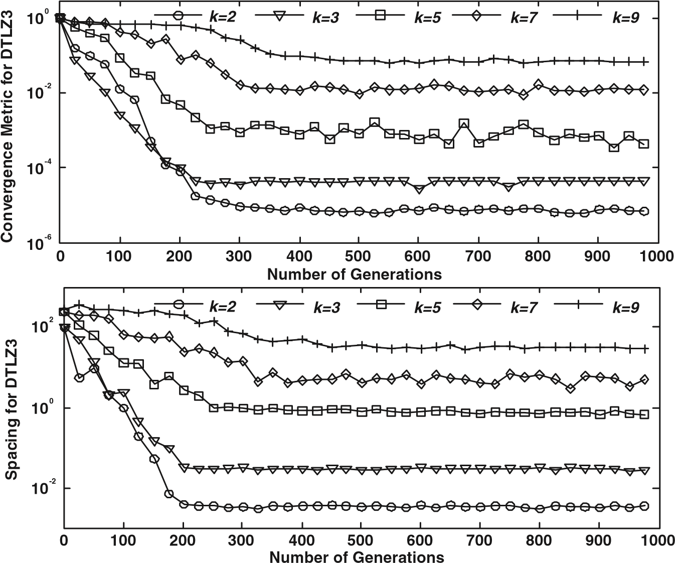15-rasmda yuqorida ko'rsatilgan parametrlar yordamida DTLZ1 va DTLZ3 ni hal qilishda NNIA ning ishlash vaqti ko'rsatilgan. Vaqtning barcha qiymatlari Matlab 7.0 yordamida qayd etilgan 14-rasm: NNIA turli xil maqsadlar bilan DTLZ3 ni hal qilganda, 30 dan ortiq mustaqil yugurishda avlodlar soniga nisbatan normallashtirilgan konvergentsiya ko'rsatkichi (yuqori chizma) va interval (pastki chizma) o'rtacha qiymatlari . Y o'qi uchun logarifmik (asos 10) shkalasi qo'llaniladi.

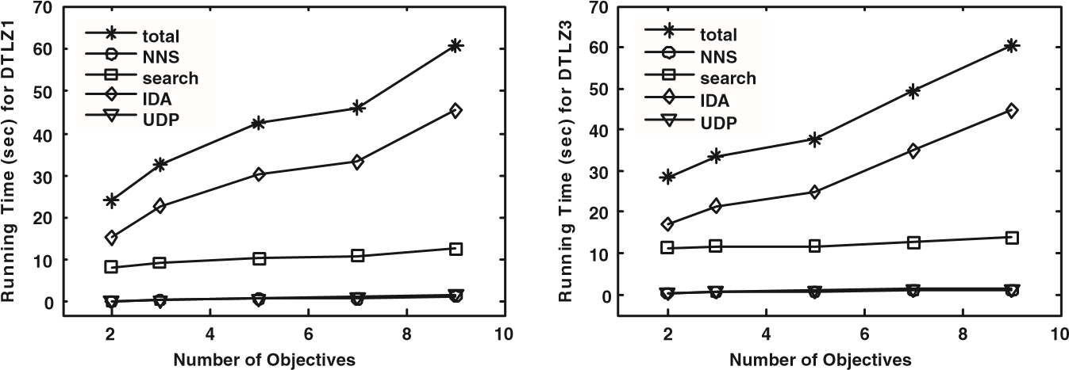

15-rasm: NNIA turli xil maqsadlar bilan DTLZ1 va DTLZ3 ni hal qilganda, har bir operatorning ish vaqti va umumiy ish vaqtining maqsadlar soniga nisbatan o'rtacha qiymatlari. P-IV 3.2G CPU va 2G RAMga ega shaxsiy kompyuterda ishlaydi. Operatorlarning ish vaqti, jumladan dominant bo'lmagan qo'shnilarga asoslangan tanlov (NNS), klonlash, rekombinatsiya va mutatsiya (qidiruv), dominant populyatsiyani yangilash (UDP) va running on a personal computer with P-IV 3.2G CPU and 2G RAM. The runtime of the operators including nondominated neighbor-based selection (NNS), cloning, recombination and mutation (search), update dominant population (UDP), and

# 5 Yakuniy mulohazalar

Biz yangi ko'p ob'ektiv algoritmga asoslangan qo'shnilarga asoslangan tanlash texnikasini, immunitetdan ilhomlangan operatorni, ikkita evristik qidiruv operatorini va elitizmni taklif qildik. NNIAda dominant bo'lmagan shaxslarning fitnes qiymati to'planish masofasi sifatida belgilanadi. Tanlash texnikasi faqat dominant bo'lmagan shaxslarda ishlaydi va olomon masofasi qiymatlariga mutanosib ravishda klonlash, rekombinatsiya qilish va mutatsiya qilish uchun ozchilikdan ajratilgan shaxslarni tanlaydi. Ba'zi immunologlarning ta'kidlashicha, immun javob asosida antikorlarning repertuar xilma-xilligi yotadi; ammo, antikorlarning aksariyati immun javob paytida hech qanday faol rol o'ynamaydi (Pannetier va boshq., 1995; Cziko, 1995; Baranzini va boshq., 1999; Parkin va Koen, 2001). NNIA ushbu mexanizmni faol antikorlar sifatida ko'proq to'planish masofasi qiymatlariga ega bo'lgan ozchilikni tanlab, faqat ushbu faol antikorlarda proportsional klonlash, rekombinatsiya va gipermutatsiyani amalga oshirish orqali simulyatsiya qildi. U ob'ektiv makonda kamroq olomon bo'lgan faol antikorlar atrofida mahalliy qidiruvni kuchaytirdi.

NSGA-II, SPEA2, PESA-II va boshqa ba'zi MOEAlarni turli xil MOEA deb hisoblash mumkin, chunki ular tanlash va populyatsiyani saqlashning turli usullarini qo'llaydi. NSGA-II dan farqli o'laroq, dominant bo'lmagan qo'shnilarga asoslangan tanlash va proportsional klonlash kamroq olomon odamlarni rekombinatsiya va mutatsiya qilish imkoniyatini oshiradi. Shunday qilib, bitta avlodda NNIA hozirgi savdo-sotiq frontining kamroq olomon hududlariga ko'proq e'tibor beradi. NNIA va MISA o'rtasidagi asosiy farq ularning turli xil tanlash usullari va aholini saqlash strategiyalari, shuningdek, individual vakillik usullaridadir. MISA ikkilik tasvirni qabul qiladi, barcha dominant bo'lmagan shaxslarni (va cheklash muammolari uchun mumkin bo'lgan shaxslarni) klonlaydi va mos ravishda klonlarga va boshqa unchalik yaxshi bo'lmagan shaxslarga mutatsiyaning ikki turini qo'llaydi. MISA o'zining tashqi populyatsiyasini PAESda qo'llaniladigan gridga asoslangan usullardan foydalangan holda yangilaydi, bu muhim parametr, grid hujayralari soniga muhtoj. NNIA va VAIS o'rtasidagi farq ularning tanlash va aholini saqlash strategiyalarida ham yotadi. VAIS opt-aiNet sxemasi va SPEA2-dagi fitnesni tayinlash usulini biroz soddalashtirilgan holda qabul qiladi. VAIS ob'ektiv fazodagi Evklid masofasi va bostirish chegarasiga asoslangan opt-aiNet kabi bostirish mexanizmidan foydalangan holda tashqi populyatsiyasini (xotira populyatsiyasini) saqlaydi. Shuningdek, biz NNIA va PESA-II, PAES, SPEA2 o'rtasida o'xshash nuqtalarni topishimiz mumkin, masalan, ilgari tashqi topilgan dominant bo'lmagan shaxslarni saqlash va savdo-sotiq jabhasining xususiyatlarini buzmasdan saqlangan dominant bo'lmagan shaxslar sonini kamaytirish, chunki bizning algoritmimiz ulardan ilhomlangan.

Immunitet tizimining ilhomlantirilgan optimallashtirish algoritmlarining ko'pchiligi muammoli echimlar va populyatsiyada qolgan yaxshi echimlar populyatsiyasiga takroriy takroriy qo'llash, mutatsiyalar va tanlash siklini qo'llash orqali muammolarni hal qiladi. Justas Xart va Timmis (2005) ta'kidlaganidek, EA adabiyoti bilan tanish bo'lgan har bir kishi bu xususiyatlarning barchasini EA uchun bir xil darajada qo'llash mumkinligini tan oladi. Xususan, antikorlarni ishlab chiqarish, genetik rekombinatsiya va mutatsiya bilan bog'liq markaziy jarayonlar turlarning biologik evolyutsiyasi uchun javobgardir (de Kastro va Von Zuben, 2002).

Ushbu tadqiqotning MO sohasiga qo'shgan asosiy hissasi uning noyob tanlov texnikasi bo'lishi mumkin. Tanlash texnikasi faqat ozchilikdan ajratilgan dominant bo'lmagan shaxslarni ularning to'planish masofasidan kelib chiqqan holda tanlaydi. Keyin tanlangan shaxslar evristik qidiruvdan oldin ularning to'planish masofasi qiymatlariga mutanosib ravishda klonlanadi. Dominant bo'lmagan qo'shnilarga asoslangan tanlov va proportsional klonlashdan foydalangan holda, yangi algoritm joriy savdo frontining kamroq olomon hududlarida kengaytirilgan mahalliy qidiruvni amalga oshiradi. Kengaytirilgan mahalliy qidiruvga qarab, NNIA MOPlarni oddiy protsedura bilan hal qilishi mumkin. NNIA, SPEA2, NSGA-II, PESA-II va MISA ning uchta past o'lchamli muammoni, beshta ZDT muammosini va beshta DTLZ muammosini echishda eksperimental o'rganish NNIA test muammolarining aksariyatini hal qilishda haqiqiy Pareto-optimal jabhalarga yaqinlasha olganligini ko'rsatdi. Eng muhimi, DTLZ1 va DTLZ3 murakkab muammolari uchun NNIA boshqa to'rtta algoritmga qaraganda ancha yaxshi ishladi. Ushbu empirik taqqoslashlarga asoslanib, biz dominant bo'lmagan qo'shnilarga asoslangan tanlash usuli samarali ekanligi va NNIA ko'p maqsadli optimallashtirish muammolarini hal qilishning samarali algoritmi degan xulosaga keldik.

# Kelajakdagi tadqiqotlarda hal qilinishi kerak bo'lgan masala populyatsiya hajmining o'ziga moslashuvchi dinamik strategiyasidir. Ba'zi ma'lumotlarga ko'ra, aholi soni kichik bo'lgan MOEA haqiqiy Pareto-optimal jabhaga yaqinlashishda va ba'zi murakkab muammolar uchun yaxshi taqsimlangan echimlarni olishda qiyinchiliklarga duch keladi (Deb, 2001; Tan va boshq., 2001; Khare va boshq., 2003). ). Muammoning murakkabligi va NNIA aholi soni o'rtasidagi bog'liqlikni to'g'ri hal qilish kerak. Biroq, ma'lum bir muammo uchun to'g'ri populyatsiya hajmini apriori qilib bo'lmaydi, chunki muammoning murakkabligi haqida odatda oldindan xulosa qilib bo'lmaydi. Dominant bo'lmagan shaxslarning tezligi yoki hukmron va dominant bo'lmagan shaxslar o'rtasidagi munosabatlardan foydalangan holda populyatsiya hajmining o'z-o'zidan moslashadigan dinamik strategiyasi kelajakdagi tadqiqotlar uchun qiziqarli yo'nalish bo'lishi mumkin.

# MOEAlar uchun samarali to'xtatish mezonini shakllantirish MOEA sohasida to'g'ri hal qilinishi kerak bo'lgan asosiy mavzulardan biri sifatida da'vo qilingan (Rudenko va Schoenauer, 2004; Coello Coello, 2005). Biroq, optimal va dalil to'xtash mezonini shakllantirish qiyin, chunki optimallashtirishning rivojlanishini baholash MOPning o'zi kabi murakkab bo'lishi mumkin. Bundan tashqari, bitta maqsadli EAlar ma'lum bir avlod avlodlari davomida fitnes yaxshilanmasa, to'xtashi mumkin, ammo bunday to'xtatish mezoni ko'p maqsadli doiraga osonlikcha tarqalmaydi. Shuning uchun, tadqiqotchilar odatda algoritm ma'lum miqdordagi iteratsiyalar yoki ushbu tadqiqotda qo'llaniladigan funktsiyalarni baholashga erishganda algoritmni to'xtatadilar. Kelgusi tadqiqotlarda to'xtashning yanada mos mezoni ko'rib chiqilishi kerak.

# Cheklangan MOPlarni echish uchun taklif qilingan algoritmga samarali cheklovlar bilan ishlov berish texnikasini qo'llash bizning kelajakdagi ishimiz uchun ham rejalashtirilgan.

# Ko'p maqsadli optimallashtirish uchun mavjud sun'iy immunitet tizimi algoritmlarining aksariyati klonal tanlash printsipidan ilhomlangan. Ba'zi immunologik nazariyalar ko'p maqsadli optimallashtirish sohasida yaxshi o'rganilmagan, masalan, salbiy tanlov (Chjou va Dasgupta, 2007) va xavf nazariyasi (Aickelin va Cayzer, 2002). Ko'p maqsadli optimallashtirish uchun ularning salohiyatini tekshirish kelajakdagi tadqiqotlarning yana bir yo'nalishi bo'lishi mumkin.

**Minnatdorchilik**

# Ushbu ish Xitoyning Milliy tabiiy fanlar jamg'armasi (Grant № 60703107), Xitoyning yuqori texnologiyalarni tadqiq qilish va rivojlantirish milliy dasturi (863 dasturi) (2006AA01Z107 granti), Milliy asosiy tadqiqot dasturi (973 dasturi) tomonidan qo'llab-quvvatlandi. Xitoy (Grant No 2006CB705700) va Xidian Universitetining Bitiruvchilar innovatsion fondi (Grant No 05004). Mualliflar qog'oz sifatini sezilarli darajada yaxshilagan qimmatli sharhlari va foydali takliflari uchun anonim sharhlovchilarga minnatdorchilik bildirmoqchi. Mualliflar, shuningdek, professor Koello Koelloga EMO repozitoriyasini qo'llab-quvvatlagani uchun minnatdorchilik bildiradilar.

**Ma'lumotnomalar**

Aickelin, U., and Cayzer, S. (2002). The danger theory and its application to artificial immune systems. *Proceedings of the First International Conference on Artificial Immune Systems* (pp. 141–148). University of Kent at Canterbury, UK.

Baranzini, S. E., Jeong, M. C., Butunoi, C., Murray, R. S., Bernard, C. C. A., and Oksenberg, J. R. (1999). B cell repertoire diversity and clonal expansion in multiple sclerosis brain lesions. *The Journal of Immunology*, 163:5133–5144.

Burnet, F. M. (1959). *The Clonal Selection Theory of Acquired Immunity*. Cambridge University Press, Cambridge, UK.

Coello Coello, C. A. (2003). Evolutionary multiobjective optimization: Current and future challenges. In *Advances in Soft Computing-Engineering, Design and Manufacturing* (pp. 243–256). Springer-Verlag, Berlin.

Coello Coello, C. A. (2005). Recent trends in evolutionary multiobjective optimization. In A. Abraham, L. Jain, and R. Goldberg (Eds.), *Evolutionary Multiobjective Optimization: Theoretical Advances and Applications* (pp. 7–32). Springer-Verlag, Berlin.

Coello Coello, C. A. (2006). Evolutionary multiobjective optimization: A historical view of the field. *IEEE Computational Intelligence Magazine*, 1(1):28–36.

Coello Coello, C. A., and Cortes, N. C. (2002). An approach to solve multiobjective optimization problemsbasedonanartificialimmunesystem. *ProceedingsoftheFirstInternationalConference on Artificial Immune Systems* (pp. 212–221). University of Kent at Canterbury, UK.

Coello Coello, C. A., and Cortes, N. C. (2005). Solving multiobjective optimization problems using an artificial immune system. *Genetic Programming and Evolvable Machines*, 6:163–190.

Coello Coello, C. A., and Pulido, G. T. (2001). Multiobjective optimization using a micro-genetic algorithm. *Proceedings of the Genetic and Evolutionary Computation Conference (GECCO-2001)* (pp. 274–282). Morgan Kaufmann, San Mateo, CA.

Coello Coello, C. A., Van Veldhuizen, D., and Lamont, G. B. (2002). *Evolutionary Algorithms for Solving Multi-Objective Problems*. Kluwer Academic, New York.

Corne, D. W., Jerram, N. R., Knowles, J. D., and Oates, M. J. (2001). PESA-II: Region-based selection in evolutionary multiobjective optimization. *Proceedings of the Genetic and Evolutionary Computation Conference (GECCO-2001)* (pp. 283–290). Morgan Kaufmann, San Mateo, CA.

Corne, D. W., Knowles, J. D., and Oates, M. J. (2000). The pareto-envelope based selection algorithm for multiobjective optimization. *Parallel Problem Solving from Nature-PPSN VI*, volume 1917 of *Lecture Notes in Computer Science* (pp. 839–848).

Cutello, V., Narzisi, G., and Nicosia, G. (2005). A class of Pareto archived evolution strategy algorithms using immune inspired operators for ab-initio protein structure prediction. *Third European Workshop on Evolutionary Computation and Bioinformatics, EvoWorkshops 2005-EvoBio 2005*, volume 3449 of *Lecture Notes in Computer Science* (pp. 54–63).

Cutello, V., Narzisi, G., Nicosia, G., and Pavone, M. (2005). Clonal selection algorithms: A comparative case study using effective mutation potentials. *Proceedings of 4th International ConferenceonArtificialImmuneSystems,ICARIS2005*,volume3627of*LectureNotesinComputer Science* (pp. 13–28).

Cutello, V., Nicosia, G., and Pavone, M. (2004). Exploring the capability of immune algorithms: A characterization of hypemutation operators. *Proceedings of Third International Conference on Artificial Immune Systems, ICARIS 2004*, volume 3239 of *Lecture Notes in Computer Science* (pp. 263–276).

Cziko, G. (1995). The immune system: Selection by the enemy. In *Without Miracles: Universal Selection Theory and the Second Darwinian Revolution* (pp. 39–48). MIT Press, Cambridge, MA.

de Castro, L. N., and Timmis, J. (2002). An artificial immune network for multimodal function optimization. *Proceedings of the 2002 Congress on Evolutionary Computation, CEC2002* (pp. 699–704).

de Castro, L. N., and Von Zuben, F. J. (2002). Learning and optimization using the clonal selection principle. *IEEE Transactions on Evolutionary Computation*, 6(3):239–251.

Deb, K. (1999). Multi-objective genetic algorithms: Problem difficulties and construction of test problems. *Evolutionary Computation*, 7(3):205–230.

Deb, K. (2001). *Multi-Objective Optimization Using Evolutionary Algorithms*. John Wiley and Sons, Chichester, UK.

Deb,K.,and Beyer,H.G.(2001). Self-adaptivegeneticalgorithmswith simulated binarycrossover. *Evolutionary Computation*, 9(2):197–221.

Deb, K., and Jain, S. (2002). *Running performance metrics for evolutionary multiobjective optimization*. Technical Report 2002004, KanGAL, Indian Institute of Technology, Kanpur 208016, India.

Deb, K., Pratap, A., Agarwal, S., and Meyarivan, T. (2002). A fast and elitist multiobjective genetic algorithm: NSGA-II. *IEEE Transactions on Evolutionary Computation*, 6(2):182–197.

Deb, K., Thiele, L., Laumanns, M., and Zitzler, E. (2001). *Scalable multi-objective optimization test problems.* Technical Report 112, Computer Engineering and Networks Laboratory (TIK), Swiss Federal Institute of Technology (ETH), Zurich, Switzerland.

Deb, K., Thiele, L., Laumanns, M., and Zitzler, E. (2002). Scalable multi-objective optimization test problems. *Proceedings of Congress on Evolutionary Computation, CEC2002* (pp. 825–830).

Fonseca,C.M.,andFleming,P.J.(1995). Anoverviewofevolutionaryalgorithmsinmultiobjective optimization. *Evolutionary Computation*, 1(1):1–16.

Freschi, F., and Repetto, M. (2005). Multiobjective optimization by a modified artificial immune system algorithm. *Proceedings of the Fourth International Conference on Artificial Immune Systems, ICARIS 2005*, volume 3627 of *Lecture Notes in Computer Science* (pp. 248–261).

Fukuda, T., Mori, K., and Tsukiyama, M. (1993). Immune networks using genetic algorithm for adaptive production scheduling. *15th IFAC World Congress*, volume 3 (pp. 57–60).

Garrett, S. M. (2004). Parameter-free, adaptive clonal selection. *Proceedings of IEEE Congress on Evolutionary Computing, CEC 2004* (pp. 1052–1058).

Garrett, S. M. (2005). How do we evaluate artificial immune systems? *Evolutionary Computation*, 13(2):145–178.

George, A. J. T., and Gray, D. (1999). Receptor editing during affinity maturation. *Immunology Today*, 20(4):196.

Hart, E., and Timmis, J. (2005). Application areas of AIS: The past, the present and the future. *Proceedings of the Foruth International Conference on Artificial Immune Systems, ICARIS 2005*, volume 3627 of *Lecture Notes in Computer Science* (pp. 483–497).

Horn, J., and Nafpliotis, N. (1993). Multiobjective optimization using the niched Pareto genetic algorithm. IlliGAL Report 93005, Illinois Genetic Algorithms Laboratory, University of Illinois, Urbana-Champaign, Illinois.

Igel, C., Hansen, N., and Roth, S. (2007). Covariance matrix adaptation for multi-objective optimization. *Evolutionary Computation*, 15(1):1–28.

Jacob,C.,Pilat,M.L.,Bentley,P.J.,andTimmis,J.,Eds.(2005). *ArtificialImmuneSystems:Proceedings of The Fourth International Conference on Artificial Immune Systems, ICARIS 2005*, volume 3627 of *Lecture Notes in Computer Science*.

Jiao, L. C., Gong, M. G., Shang, R. H., Du, H. F., and Lu, B. (2005). Clonal selection with immune dominance and energy based multiobjective optimization. *Proceedings of the Third International Conference on Evolutionary Multi-Criterion Optimization, EMO 2005*, volume 3410 of *Lecture Notes in Computer Science* (pp. 474–489).

Khare, V., Yao, X., and Deb, K. (2003). Performance scaling of multi-objective evolutionary algorithms. *Proceedings of the Second International Conference on Evolutionary MultiCriterion Optimization, EMO 2003*, volume 2632 of *Lecture Notes in Computer Science* (pp. 376– 390).

Knowles, J., Thiele, L., and Zitzler, E. (2006). *A tutorial on the performance assessment of stochastic multiobjective optimizers.* Technical Report 214, Computer Engineering and Networks Laboratory (TIK), Swiss Federal Institute of Technology (ETH), Zurich, Switzerland.

Knowles, J. D., and Corne, D. W. (2000). Approximating the nondominated front using the Pareto archived evolution strategy. *Evolutionary Computation*, 8(2):149–172.

Kursawe, F. (1991). A variant of evolution strategies for vector optimization. *Parallel Problem Solving from Nature-PPSN I*, volume 496 of *Lecture Notes in Computer Science* (pp. 193–197).

McGill, R., Tukey, J., and Larsen, W. (1978). Variations of boxplots. *The American Statistician*, 32:12–16.

Nicosia, G., Cutello, V., Bentley, P. J., and Timmis, J., Eds. (2004). *Artificial Immune Systems, Proceedings of The Third International Conference on Artificial Immune Systems, ICARIS 2004*, volume 3239 of *Lecture Notes in Computer Science*.

Pannetier, C., Even, J., and Kourilsky, P. (1995). T-cell repertoire diversity and clonal expansions in normal and clinical samples. *Immunology Today*, 16(4):176–181.

Parkin, J., and Cohen, B. (2001). An overview of the immune system. *The Lancet*, 357(9270):1777– 1789.

Rudenko, O., and Schoenauer, M. (2004). A steady performance stopping criterion for Paretobased evolutionary algorithms. *Proceedings of the Sixth International Multi-Objective Programming and Goal Programming Conference*.

Rudolph, G. (1998). On a multi-objective evolutionary algorithm and its convergence to the Pareto set. In *Proceedings of the Fifth IEEE Congress on Evolutionary Computation, CEC 1998* (pp. 511–516).

Schaffer, J. D. (1984). *Multiple objective optimization with vector evaluated genetic algorithms*. PhD thesis, Vanderbilt University, Nashville, TN.

Schott, J. R. (1995). Fault tolerant design using single and multicriteria genetic algorithm optimization. Masters thesis, Massachusetts Institute of Technology, Cambridge, MA.

Srinivas, N., and Deb, K. (1993). Multiobjective optimization using nondominated sorting in genetic algorithms. *Evolutionary Computation*, 2(3):221–248.

Tan, K. C., Lee, T. H., and Khor, E. F. (2001). Evolutionary algorithms with dynamic population size and local exploration for multiobjective optimization. *IEEE Transactions on Evolutionary Computation*, 5(6):565–588.

Tarakanov, A., and Dasgupta, D. (2000). A formal model of an artificial immune system.

*BioSystems*, 55(1/3):151–158.

Van Veldhuizen, D. A. (1999). *Multiobjective Evolutionary Algorithms: Classification, Analyses, and New Innovation*. PhD Thesis, Air Force Institute of Technology, Wright Patterson Air Force Base, Dayton, Ohio.

Van Veldhuizen, D. A., and Lamont, G. B. (2000). On measuring multiobjective evolutionary algorithm performance. *Proceedings of the 2000 IEEE Congress on Evolutionary Computation, CEC 2000* (pp. 204–211).

Zhou, J., and Dasgupta, D. (2007). Revisiting negative selection algorithms. *Evolutionary Computation*, 15(2):223–251.

Zitzler, E., Deb, K., and Thiele, L. (2000). Comparison of multiobjective evolutionary algorithms: Empirical results. *Evolutionary Computation*, 8(2):173–195.

Zitzler, E., Laumanns, M., and Thiele, L. (2002). SPEA2: Improving the strength Pareto evolutionary algorithm. *Evolutionary Methods for Design, Optimization and Control with Applications to Industrial Problems* (pp. 95–100).

Zitzler, E., and Thiele, L. (1998). Multiobjective optimization using evolutionary algorithms—A comparative case study. *Parallel Problem Solving from Nature-PPSN V*, volume 1498 of *Lecture Notes in Computer Science* (pp. 292–301).

Zitzler, E., and Thiele, L. (1999). Multiobjective evolutionary algorithms: A comparative case study and the strength Pareto approach. *IEEE Transactions on Evolutionary Computation*, 3(4):257–271.

Zitzler, E., Thiele, L., Laumanns, M., Fonseca, C. M., and da Fonseca, V. G. (2003). Performance assessment of multiobjective optimizers: An analysis and review. *IEEE Transactions on Evolutionary Computation*, 7(2):117–132.

**Mualliflarning izohi**

# Tajriba natijalarini jiddiy va sinchkovlik bilan tekshirib, afsuski, beshta DTLZ muammosini hal qilishda ikkita to'plamni qamrab olishning olingan statistik qiymatlari noto'g'ri ekanligini tan olishimiz kerak.

# (Gong va boshq., 2008) 4-rasmdan biz beshta DTLZ muammosi uchun IC(I,P) va IC(P,I) qiymatlarining aksariyati 0,5 dan katta ekanligini ko'rishimiz mumkin. Shu sababli, PESA-II tomonidan olingan ko'pchilik eritmalar NNIA tomonidan olingan eritmalar tomonidan zaif hukmronlik qiladi, NNIA tomonidan olingan ko'pchilik eritmalar esa PESA-II tomonidan olingan eritmalar tomonidan ham zaif hukmronlik qiladi. Shubhasiz, agar NNIA tomonidan olingan ko'pgina echimlar PESA-II tomonidan olingan echimlarga teng bo'lmasa, bu haqiqat bo'lishi mumkin emas. Ammo har bir sinov uchun NNIA va PESA-II tomonidan olingan yechimlar to'plamini o'rganib chiqqanimizdan so'ng, biz ikkala to'plamda bir xil yechim kamdan-kam ekanligini aniqladik. Xuddi shu holat 5, 6, 7 va 12-rasmlarda ham mavjud. Biz uchta maqsadli beshta muammoni hal qilishda qamrov ko'rsatkichini hisoblash uchun dastlabki kodlarimizni ko'rib chiqdik, ularda beixtiyor xatolik aniqlandi. Biroq, ikkita ob'ektiv muammolar uchun kodlar to'g'ri.

# Biz kodlarimizni tuzatdik va to'g'ri quti uchastkalari quyidagi rasmlarda keltirilgan. E'tibor bering, xatolar faqat ikkita to'plamning qamrovi bo'yicha beshta DTLZ muammosida. Ushbu tadqiqotda tuzatilgan beshta raqam mos ravishda (Gong va boshq., 2008) 4, 5, 6, 7 va 12-rasmdagi DTLZ muammolari natijalariga mos keladi.

# Tuzatilgan raqamlar shuni ko'rsatadiki, IC(I,P), IC(I,N), IC(I,S), IC(I,M) va IC(I,I−X) ning quti chizmalari mos keladiganidan yuqori. Barcha beshta DTLZ muammolarida mos ravishda IC(P,I), IC(N,I), IC(S,I), IC(M,I) va IC(I−X,I) quti chizmalari. Ular dastlabki xulosalarga mos keladi.

**Ma'lumotnomalar**

Gong, M., Jiao, L., and Yang, D. (2008). Multiobjective immune algorithm with nondominated neighbor-based selection. *Evolutionary Computation*, 16(2):225–255.

10.07

0

0.01

0.02

0.03

0.04

0.05

0.06

0.07

1

2

0

0.2

0.4

0.6

0.8

1

Statistic Values of Coverage

DTLZ1

0.08

0.06

0.8

0.05

0.06

0.60.04

0.40.030.04

0.02

0.20.02

0.01

000

1 2 1 2 1 2 1 2

DTLZ2 DTLZ3 DTLZ4 DTLZ6

Figure 1: Statistical Values of the Coverage of the two sets obtained by NNIA and PESA-II in solving the five DTLZ problems. The five plots denote the results of the five problems respectively. In each plot, the left box represents the distribution of *IC*(**I***,***P**) and the right box represents the distribution of *IC*(**P***,***I**).

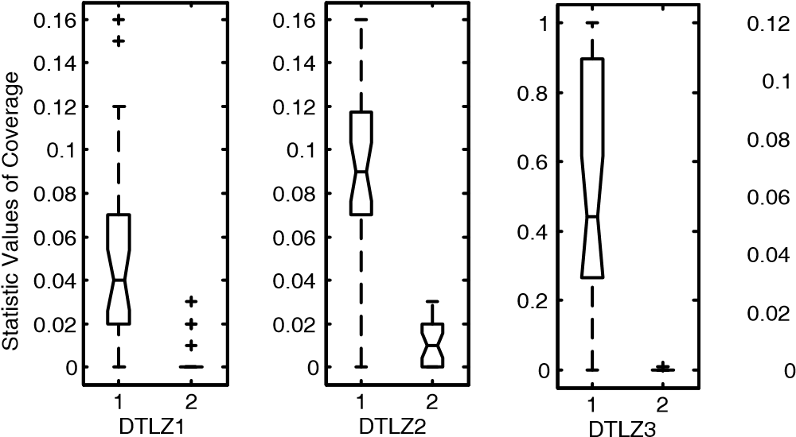 1 2 1 2

0

0.01

0.02

0.03

0.04

0.05

0.06

0.07

0.08

DTLZ4 DTLZ6

2-rasm: NNIA va NSGA-II tomonidan beshta DTLZ muammosini hal qilishda olingan ikkita to'plamni qamrab olishning statistik qiymatlari. Beshta uchastka mos ravishda beshta muammoning natijalarini bildiradi. Har bir uchastkada chap quti IC(I,N) ning taqsimlanishini va o'ngdagi quti IC(N,I) ning taqsimlanishini ifodalaydi.

1 2 1 2

1

2

0

0.02

0.04

0.06

0.08

0.1

0.12

Statistic Values of Coverage

DTLZ1

1

2

0

0.02

0.04

0.06

0.08

DTLZ2

1

2

0

0.2

0.4

0.6

0.8

1

DTLZ3

0

0.02

0.04

0.06

0.08

0.1

0.12

0.14

0.16

0

0.01

0.02

0.03

0.04

0.05

0.06

0.07

0.08

DTLZ4 DTLZ6

3-rasm: NNIA va SPEA2 tomonidan beshta DTLZ muammosini hal qilishda olingan ikkita to'plamni qamrab olishning statistik qiymatlari. Beshta uchastka mos ravishda beshta muammoning natijalarini bildiradi. Har bir uchastkada chap quti IC(I,S) ning taqsimlanishini bildiradi.

va o'ngdagi quti IC (S, I) ning taqsimlanishini ifodalaydi. DTLZ3

0

0.2

0.4

0.6

0.8

1

1

2

1

2

0

0.2

0.4

0.6

0.8

1

Statistic Valuesof Coverage

DTLZ1

1

2

0

0.1

0.2

0.3

0.4

DTLZ2

0

0.2

0.4

0.6

0.8

1

1 2 1 2

DTLZ4 DTLZ6

*4-rasm: NNIA va MISA tomonidan beshta DTLZ muammosini hal* qilishda olingan ikkita to'plamni qamrab olishning statistik qiymatlari. Beshta uchastka mos ravishda beshta muammoning natijalarini bildiradi. Har bir uchastkada chap quti IC(I,M) ning taqsimlanishini va o'ngdagi quti IC(M,I) taqsimotini ifodalaydi. 1 2 1 2

1

2

0

0.2

0.4

0.6

0.8

1

Statistic Values of Coverage

DTLZ1

0

0.02

0.04

0.06

0.08

1

2

1

2

0

0.2

0.4

0.6

0.8

1

DTLZ2 DTLZ3 DTLZ4 DTLZ6

0

0.02

0.04

0.06

0.08

0

0.05

0.1

0.15

0.2

0.25

0.3

5-rasm: beshta DTLZ muammosini hal qilishda SBX bilan va SBXsiz NNIA tomonidan olingan ikkita to'plamni qamrab olishning statistik qiymatlari. Beshta uchastka mos ravishda beshta muammoning natijalarini bildiradi. Har bir chizmada chap quti IC(I,I−X) ning taqsimlanishini, o‘ngdagi quti esa IC(I-X,I) taqsimotini ifodalaydi.